**中 華 溝 通 障 礙 教 育 學 會**

**第 六 屆 第 三 次 會 員 大 會**

**暨 兩 岸 溝 通 障 礙 學 術 研 討 會**

**會**

**議**

**手**

**冊**

**指導單位：臺北市政府教育局**

**主辦單位：中華溝通障礙教育學會**

**協辦單位：科林聽能復健中心、臺北市立啟聰學校、**

**臺北市立啟明學校、臺北特殊教育學校、**

**臺北市立文山特教學校、南大附設啟聰學校、**

**臺北龍江扶輪社、台灣手語翻譯協會**

**時 間：二○二一年九月二十五日**

**目 次**

壹、序一、序二 2

貳、研討會活動計畫書 4

參、研討會活動議程 6

肆、研討會論文題目 8

伍、溝通障礙教育期刊 10

陸、論文宣讀者名單及題目 11

柒、2022年度工作計畫 12

柒-1、2021年經費收支決算表 13

柒-2、2022年度經費收支預算表 14

柒-3、捐款芳名 15

捌-1、專題演講（一） 16

捌-2、專題演講（二） 30

玖-1、溝通障礙教學經驗分享（一） 42

玖-2、溝通障礙教學經驗分享（二） 48

拾、主持人、演講人、報告人、翻譯員簡介 52

拾壹、2021研討會籌備工作分工表 54

拾貳、2021第六屆第七次理監事聯席會議記錄 55

拾叁-1、2021研討會第一次籌備會議記錄暨第六屆第八次理監事會議記錄 59

拾叁-2、2021研討會第二次籌備會議紀錄 62

拾叁-3、2021研討會第三次籌備會議紀錄 …………………………………………65

拾肆、2021第六屆第九次理監事會議議程 67

拾伍、中華溝通障礙教育學會理監事通訊選舉辦法 68

**壹、 序 一**

首先歡迎各位長官、來賓、會員，前來參與2021年中華溝通障礙教育學會學術研討會。

中華溝通障礙教育學會快滿二十歲了，感謝多年來一直支持著學會的夥伴!中華溝通障礙教育學會自創會以來，經歷任理事長的用心經營，每年舉辦學術研討會費盡心力，尤其是創會理事長林寶貴教授，雖然年已八十三，從臺灣師範大學退休之後，每天仍為溝通障礙教育、為學會、為兩岸交流，完完全全的投入，真是令人欽佩。此外，寶貴教授也是我生命中的恩師，我可以說她真是兩岸四地溝通障礙教育的精神指標，適逢教師節前夕，個人代表許多受過她感召的教育界夥伴與家長，在這裡特別表達無盡的敬意與謝意。

過去十多年來，每年參與溝通障礙教育研討會的夥伴，總在兩、三百人的左右，其中大陸地區的教育工作伙伴總在百人左右。研討會中相互發表個人在工作崗位上的心得和作品，有人偏重理論探究、有人偏重實務策略分享、甚或提出實徵性的研究報告。報告型式或是拘謹或是活潑、多元而充實，這也是每年吸引許多人想來參與研討會的主因之一。

中華溝通障礙教育學會學術研討會固定在教師節前的一個星期六舉行，為了這一天的會議，創會理事長林寶貴教授需要花半年的時間來籌備，每年從三月到九月，林教授每天到研究室或在家規劃議程、邀約主持人、演講人、經驗分享人、論文宣讀者等等工作，一手包辦。自今年五月疫情爆發以來，三級警戒的危急尚未解除，今年中華溝通障礙教育學會學術研討會的舉行充滿變數，能不能辦理? 如何辦理? 採取線上研討會? 或實體研討會? 兩岸四地支持中華溝通障礙教育學會的夥伴，不斷詢問創會理事長林寶貴教授，而她仍不間斷地與所有支持我們的朋友進行溝通，為溝通障礙教育研討與交流全心投入，這種奉獻精神不是一般人做得到的。

我們衷心的希望，中華溝通障礙教育學會，能一直扮演好自己的角色，為社會及溝通障礙教育作出一些貢獻。

最後再度感謝各位的參與，願全球的人們都能平安度過疫情，期待2022再相聚!。

中華溝通障礙教育學會第六任理事長

**林 玉 霞** 謹識

2021年9月25日

**序 二**

感謝各位敬愛的長官、特教先進、同仁，不辭辛勞，百忙中撥冗前來參加由「中華溝通障礙教育學會」主辦的「2021溝通障礙學術研討會」。今天個人就藉這個機會代表「中華溝通障礙教育學會」，再度向特殊教育界的同仁們報告成立「中華溝通障礙教育學會」的目的。

各類身心障礙學生多多少少均有聽、說、讀、寫的語言與溝通問題。溝通的方法很多，不限聽與說、讀與寫，尚有唇語、手語、指語、筆談、圖畫、傳真、網路、簡訊、溝通板、綜合溝通等管道，但是我們的社會、學校、教師、家長都習慣也只希望孩子用言語說話，啟聰班只教口語，醫療系統或醫院語言治療師也是只矯正構音或口語訓練，我們的社會剝奪了身心障礙者利用其他管道表達情意的權益。雅文基金會Joanna女士，生前希望未來20年內台灣沒有不會說話的聽障者，我一直借用她的這個遺願，希望未來20年內，台灣沒有溝通障礙的身心障礙者。

雖然個人65年來從事特殊教育的教學、研究、服務對象，大部分以聽語及溝通障礙者為主，可是仍然經常會碰到許多教師、家長表示，不知道怎樣幫助他的孩子解決語言、溝通與人際交往的問題。1993-1998學年度教育部、教育廳委託個人規劃在桃園啟智學校連續舉辦六屆的語言治療研討會，場場爆滿，可見語言溝通障礙專業知能研習需求之殷切。雖然台灣已有一個「台灣聽力語言學會」可供聽語專業人員進修，但他們研習的對象比較偏重的專業人員，出版品或講義內容等，也充滿英文或醫學用語，對我們的特教教師、家長較難理解。

近年來台灣特殊教育的領域中已有多位語言與溝通障礙學博士、碩士從海內外大學畢業，我在退休前希望把這些人力結合起來，因此成立了「中華溝通障礙教育學會」，希望有一個團隊能有計畫、有系統地繼續為溝通障礙的學生及家長服務。語言矯治、溝通訓練的最佳人選是家長與特教教師，溝通訓練的最佳場所是在家庭與學校，希望這個學會成立後，有一個平台、一個園地能提供特教教師、研究生、與家長更多進修、研習、發表論述、溝通觀念的機會，以增進特教教師、研究生與家長，語言與溝通訓練的專業知能。

本次研討會能順利舉行，首先要感謝我的小學同學王添成董事長，台北女師同學李鈴鈴老師，及學會理監事、工作人員的大力支持與經費贊助，才能讓需要資料的與會或參加視訊的人士，無論是本會會員或非會員，均能取得會議手冊、論文集、期刊等資料。其次要感謝今天所有主持人、專題演講人、溝通教學經驗分享人、論文發表人的共襄盛舉、辛苦準備、精彩報告。同時也要向現任的理事長林玉霞主任，編輯期刊和論文集的宣崇慧主任，以及熱心協助本次「2021溝通障礙學術研討會」的8位工作人員、8個協辦單位、8位籌備工作的夥伴、8位論文集、9位期刊的審查委員、及所有志工，致上最高之敬意與謝意。謝謝大家的熱心參與、指導與協助。

中華溝通障礙教育學會創會暨名譽理事長

**林 寶 貴** 謹識

2021年9月25日

**貳、2021中華溝通障礙教育學會年會暨視訊學術研討會活動計畫書**

(一)、目 的：為提升、推廣特殊教育工作人員及家長對語言、溝通障礙教育之專業知能

特舉辦本研討會。

(二)、主 題：營造無障礙的溝通環境。

(三)、指導單位：台北市政府教育局。

(四)、主辦單位：中華溝通障礙教育學會

(五)、協辦單位：科林聽能復健中心、台北市立啟明學校、台北市立啟聰學校、

台北市立啟智學校、台北市立文山特教學校、台中市立啟聰學校、

南大附聰學校、台灣師範大學、嘉義大學、台北市龍江扶輪社、

台灣手語翻譯協會。

(六)、研討會日期：2021年9月25日（週六）

(七)、使用語言：華語、手語

(八)、會議內容：與身心障礙各類各階段學生的聽、說、讀、寫等語言、溝通有關的教學、研

究與服務，或與特殊教育相關議題均可。

(九)、參加人員：聽障、語障、溝通、特教領域的相關學者專家、教師、家長、聽力師、語言治療師、手語翻譯員、研究生、身心障礙福利團體代表等200餘人。

(十)、名額分配： 1. 本地學者專家：自由報名參加，差旅費自理。

2. 大陸學者專家：自由報名參加或發表論文。

3. 中華溝通障礙教育學會會員自由報名參加。

4. 大學校院特教系/所、特教中心學者及研究生，自由報名參加。

5. 溝通障礙相關專業團體會員自由報名參加。

6. 各特殊教育學校代表。

7. 各類特殊教育班（含資源班、巡迴輔導班）代表。

8. 各身心障礙福利團體代表。

9. 各家長團體代表。

(十一)、研討會辦理方式：

1. 專題演講：預定2場，每場1人。

2. 溝通障礙教學經驗分享：預定 2 場，每場1人。

3. 論文宣讀：預定6場，每場3-4人。

(十二)、收費問題：參加溝障研討會，無論實體會議或視訊會議，領取論文集、期刊、會議手

冊者均免費，

(十三)、報名備忘： 1. 請透過以下網路系統回傳報名回條

(<https://www.set.edu.tw/actclass/act/default.asp>)。

2. 需要線上研習證明者，請另外再至教育部特教資訊網報名

(<https://www.set.edu.tw/actclass/act/default.asp>)。 .

3. 不需研習證明者，可領本會八小時的研習條。

(十四)、報名費/註冊費：報名及註冊免費。

(十五)、參加研討會報名截止日期：2021年8月31日(週二) 17:00前（請上網填寫報名回條）。

(十六)、研討會報名：

621 嘉義縣民雄鄉文隆村85號 嘉義大學特殊教育中心林玉霞主任收

電話：05-2263411 分機 2300

E-mail：yulin@mail.ncyu.edu.tw

(十七)、確認錄取日期：報名後隨即確認。

(十八)、論文發表：

1. 論文發表收稿截止日期：2020年8月10日（週二）17:00前。

2. 論文稿約：稿長以8000字為原則，每人以一篇為原則，出席發表者酌

支論文發表費。請以12號標楷體打字，A4每頁38行，

寄E-mail（圖檔太大時請附光碟）。

3. 論文投稿地點：

621 嘉義縣民雄鄉文隆村85號 嘉義大學特殊教育中心 林玉霞主任收

電話：05-2263411 分機 2300

E-mail：[yulin@mail.ncyu.edu.tw](mailto:yulin@mail.ncyu.edu.tw)

621 嘉義縣民雄鄉文隆村85號 嘉義大學幼教系 宣崇慧主任收

電話：05-2263411分機 1562

E-mail：chunghui2002[@mail.ncyu.edu.tw](mailto:chunghui2002@mail.ncyu.edu.tw)

（二十）、本計畫經理監事會議決議後實施。

**2021中華溝通障礙教育學會年會暨視訊研討會議程**

1. 會議日期：2021年 9月 25 日（星期六）
2. 會議主題：營造無障礙的溝通環境

|  |  |  |  |  |
| --- | --- | --- | --- | --- |
| 大會議程 | 2021年9月 25 日（專題演講及教學經驗分享） | | | |
| 線上會議連結 | Google Meet 會議  連結 A：<https://meet.google.com/bmw-rrfp-vuh>  連結 B：<https://meet.google.com/gwb-rqpz-qpu> | | | |
| 時間 | 活動內容 | | 主持人/主講人 | 備註 |
| 8：40-9：00 | 線上研討會報到 | | 總務組 | 1.請各位主持人、專題演講人、經驗分享人上午按照原來議程排定的順序和時間進行在線上報告；聽打員配合報告人在旁翻譯。  2.兩位專題演講人、兩位經驗分享人的主講論文或大綱編在會議手冊內。  3.聽障者就業短片係台灣聽力語言學會葉文英理事長所提供。 |
| 9：00-9：30 | 開幕式 | 主席致詞  貴賓致詞 | 林玉霞理事長  長官、貴賓 |
| 9：30-9：50 | 會務報告、提案討論  1. 2021年度工作計畫案  2. 2021年度經費收支決算案  3. 2022年度經費收支預算案  4. 頒發感謝狀/牌  5. 選舉理監事  6. 臨時動議 | | 張淑品秘書長 |
| 9：50-10：30 | 專題演講（一）  視多障幼兒溝通策略初步研究 | | 主持人：楊麗珍 專門委員  主講人：袁 東 主任 |
| 10：30-10：45 | 茶敘 | | |
| 10：45-11：25 | 專題演講（二）  108課綱前導學校-社會技巧課程  分析 | | 主持人：林坤燦 主任  主講人：翁素珍 教授 |
| 11：25-12：10 | 溝通障礙教學經驗分享  (一) 與失智長輩的溝通技巧  (二) 宜蘭縣聽語巡迴輔導工作之  經驗分享 | | 主持人：蕭金土 教授  分享人：1. 李真賢老師  2. 吳嘉真組長 |
| 12：10-12：15 | 播放聽障者就業短片 | | |
| 12：15-13：40 | 午餐 | | |

備註：1. 兩場專題演講，主持人介紹及結論 5 分鐘，主講人 35 分鐘。

2. 兩場溝障經驗分享，主持人介紹及結論 5 分鐘，分享人每人 20 分鐘。

3. 每場均嚴格計時，報告結束前一分鐘按一次鈴提醒，時間到按二次鈴，請報告者準時結束。

4. 同步聽打員：許翠蓉 程偉茹。 上午手語翻譯員：戴素美、金明蘭。

|  |  |  |  |  |
| --- | --- | --- | --- | --- |
| 2021 年 9 月 25 日 下午（論文宣讀） | | | | |
| 時間 | 活動內容 | | | 備註 |
| 13：10-13：40 | 研討會報到 | | | 4.下午的論文發表分三場，請各場主持人開始前，先宣布一下您主持的是第幾場，及論文報告者是哪幾位老師。  5.請參加溝障研討會的與會者，自行選擇論文發表的場次，聆聽宣讀者的報告！  6.請論文宣讀者在宣讀前，先自我介紹一下，您是第幾場的哪一位報告人。  7.有意入會者，請至學會網站（tcda.org.tw）的表格下載區下載。  8.下午的論文宣讀，只有第一、二場有手語翻譯員，請聽障朋友上線視訊第一、二場，謝謝! |
| 13：40-15：10  論  文  發  表  (一) | 一. 論文宣讀連結 A <https://meet.google.com/bmw-rrfp-vuh> | 三. 論文宣讀連結 B <https://meet.google.com/gwb-rqpz-qpu> | 五. 論文宣讀連結 C <https://meet.google.com/diq-orbz-pzt> |
| 主持人：  朱經明 教授 | 主持人：  洪雅惠 教授 | 主持人：  黃玉枝 教授 |
| 論文投稿者  或代讀者 | 論文投稿者  或代讀者 | 論文投稿者  或代讀者 |
| 1.林桂如  2.王敬儒  3.杞昭安  (王聖維) | 1.李森光  2.杜建忠  3.黃國楨  4.邢堂萱  (洪雅惠) | 1.羅文吟  2.賀超穎  3.杞昭安  (羅文吟)  4.杞昭安  (黃靜玲) |
| 15：10-15：30 | 休息 | | |
| 15：30-16：40  論  文  發  表  (二) | 二. 論文宣讀連結 A <https://meet.google.com/bmw-rrfp-vuh> | 四. 論文宣讀連結 B <https://meet.google.com/gwb-rqpz-qpu> | 六. 論文宣讀連結 C <https://meet.google.com/diq-orbz-pzt> |
| 主持人：  李芃娟教授 | 主持人：  林秀錦教授 | 主持人：  楊雅惠教授 |
| 論文投稿者  或代讀者 | 論文投稿者  或代讀者 | 論文投稿者  或代讀者 |
| 4.盧科佑  5.許祖劍  6.邵允賢 | 5.陳鈺婷  6.曹純瓊  (郝佳華)  7.馬素球 | 5.呂依靜  6.林祐鳳  7.杞昭安  (何世芸) |

備註：1. 論文發表主持人介紹及結論10分鐘，每人報告20分鐘，其餘時間開放討論。

2. 每場均嚴格計時，報告結束前一分鐘按一次鈴提醒，時間到按二次鈴，請報告者準時結束，以免影響後面報告者的權益。

3. 各場次如有報告人缺席，亦無代讀者，剩餘時間可調整或開放討論，由主持人決定。

4. 下午歡迎聽障朋友參加第一、第二場論文發表。手語翻譯員：戴素美、金明蘭。

5. 本年研討會因疫情關係，改成視訊研討會，請見諒。

**肆、****研討會論文集題目**

|  |  |  |
| --- | --- | --- |
| **編號** | **作 者** | **投稿研討會論文題目** |
| 1 | 林桂如、陳俞琁 | 學前大班聽覺障礙幼兒之全面發展探討 |
| 2 | 盧科佑、劉俊榮 | 老年性聽損族群不使用助聽器之相關因素：健康服務行為模式的 觀點 |
| 3 | 李雪梅 | 多感官參與趣味課堂《小動物來做客》課例分析與反思 |
| 4 | 鄧嘉儀 | |  | | --- | | 廣東省特殊教育教師輔助技術素養現狀調查 | |
| 5 | 曾寶怡 | 角色扮演教學法對自閉症兒童社交技巧介入的個案研究 |
| 6 | 李森光、邵允賢 | 螢幕報讀軟體NVDA使用現況 |
| 7 | 羅文吟 | 大腦視覺選擇性注意力偏好之問句教學對自閉症幼兒學習問句 理解與表達能力之探討 |
| 8 | 曾小林 | 特教專業學生的無障礙環境態度及其校園無障礙環境建設現狀— 以嶺南師範學院為例 |
| 9 | 杞昭安 | 資源班教師與特殊教育學校教師職場壓力與因應策略比較研究 |
| 10 | 魏小寧 | 繪本教學對智力障礙兒童閱讀理解能力的介入研究 |
| 11 | 林青園 | 圖片交換溝通系統對自閉症兒童溝通行為的個案研究 |
| 12 | 王敬儒、楊雅惠 | 啟聰學校教師資訊素養融入教學現況之探討 |
| 13 | 陸春豔 | 嶺南師範學院圖書館無障礙環境現況之探究 |
| 14 | 杞昭安 | 特殊教育教師眼中注意力缺陷過動症學生行為調查研究 |
| 15 | 王玉妹 | |  | | --- | | 湛江市商場無障礙設施調查研究—以萬達和金沙灣萬象廣場爲例 | |
| 16 | 李聞戈 | 中國目前“隨班就讀”工作推進的幾點思考 |
| 17 | 林玉霞 | 以眼動型態探討聽覺障礙學生之科學文本閱讀表現 |
| 18 | 杜建忠 | 彩繪書法治療於特殊教育之應用 |
| 19 | 盧珮琳、劉錫吾 | 高職部輕度智力障礙學生社會技巧訓練的成效研究 |
| 20 | |  | | --- | | 黃心怡 | | |  | | --- | | 陽江市商圈無障礙環境情況調查—以百利廣場和君怡商業廣場為例 | |
| 21 | |  | | --- | | 李月平 | |  | | 廣東省湛江市文化建築無障礙設施情況研究—以湛江市圖書館和 湛江市博物館為例 |
| 22 | 陳鈺婷 | 學校中提供特殊教育專業團隊服務之情形：文獻回顧 |
| 23 | 孫宇、李純蓮等 | 基於國家掃盲教育的盲文版漢字研究 |
| 24 | 呂依靜、黃玉枝等 | 嬰幼兒手語對幼兒語言及情緒表達影響之初探研究 |
| 25 | 饒舞林、區品聖等 | 民營高校舉辦盲人職業教育的實踐與研究 |
| 26 | 黃國禎 | 配戴人工電子耳國中小聽障學生面臨學習困難與因應之個案分析 |
| 27 | |  |  | | --- | --- | | 杞昭安 | | |  | | 特殊教育學系學生專業發展與多元智能發展之研究──以嶺南師院為例 |
| 28 | 吳辰葉、陸嘉怡等 | 疫情之下江蘇省特殊教育學校線上教學調查研究 |
| 29 | 許祖劍、劉惠美等 | 人工電子耳植入兒童的口語清晰度研究及影響因素 |
| 30 | 賀超穎 | 自閉症者正向行為支持介入研究之文獻分析 |
| 31 | 方曉、陸玉琦等 | 新冠疫情背景下線上教學現狀的調查與分析——以教育復健學專業為例 |
| 32 | 邵允賢 | 學前聽障幼兒溝通訓練之教學分享 |
| 33 | 陳子月 | 立足溝通交往，“三全育人”助力聾健融出精彩 |
| 34 | |  | | --- | | 劉穎 | |  | | 大陸和美國早期聽力篩查和介入實踐比較研究—兼對幾個重要概念誤用現象的討論 |
| 35 | 馬素球 | 漢字書法教學提升讀寫障礙生識字能力之研究 |
| 36 | 林煌、劉錫吾 | 對話式繪本閱讀對智力障礙兒童口與敘事能力的干預研究 |
| 37 | 林祐鳳、王聖維 | 臺北市教師對國教輔導團服務需求與認知調查研究 |

**伍、****溝通障礙教育期刊**

1. 鄧嘉儀：廣東省特殊教育教師輔助技術素養現狀調查
2. 梁偉瑩：特殊教育教師對校園無障礙環境的態度調查——以中山市特殊教育學校為例
3. 杞昭安：大陸地區視覺障礙學生有聲讀物之使用調查研究
4. 杞昭安：重度障礙兒童生活自理能力檢核表之編制與應用研究
5. 曾寶怡、杞昭安：角色扮演教學法對自閉症兒童社交技巧介入的個案研究
6. 林秀錦、田佳靈：學校接納，孩子就能適應？友善校園環境與小一特殊兒童學校適應

的關係

1. 顧定倩：大陸通用手語構詞語素與詞序之間的關係探討
2. 古舒文、洪雅惠：圖示問題解決循環策略對國中學習障礙學生數學文字題解題成效之

研究

1. 邢堂萱、洪雅惠：桃園市國中資源班教師情緒勞務與工作倦怠關係之研究
2. 林煌、劉錫吾：對話式繪本閱讀對智力障礙兒童口與敘事能力的干預研究
3. 盧珮琳、劉錫吾：高職部輕度智力障礙學生社會技巧訓練的成效研究
4. 曹純瓊**：**自閉症ABA本位早療實證實務文獻初探

**陸、****論文宣讀者名單及題目**

|  |  |  |
| --- | --- | --- |
| **編號** | **宣讀者** | **題 目** |
| 1 | 林桂如 | 學前大班聽覺障礙幼兒之全面發展探討 |
| 2 | 王敬儒 | 啟聰學校教師資訊素養融入教學現況之探討 |
| 3 | 黃靜玲 | 特殊教育教師眼中注意力缺陷過動症學生行為調查研究 |
| 4 | 李森光 | 螢幕報讀軟體NVDA使用現況 |
| 5 | 杜建忠 | 彩繪書法治療於特殊教育之應用 |
| 6 | 黃國禎 | 配戴人工電子耳國中小聽障學生面臨學習困難與因應之個案分析 |
| 7 | 洪雅惠 | 桃園市國中資源班教師情緒勞務與工作倦怠關係之研究 |
| 8 | 羅文吟 | 大腦視覺選擇性注意力偏好之問句教學對自閉症幼兒學習問句理解  與表達能力之探討 |
| 9 | 賀超穎 | 自閉症者正向行為支持介入研究之文獻分析 |
| 10 | 王聖維 | 重度障礙兒童生活自理能力檢核表之編製與應用研究 |
| 11 | 盧科佑 | 老年性聽損族群不使用助聽器之相關因素：健康服務行為模式的觀點 |
| 12 | 許祖劍 | 人工電子耳植入兒童的口語清晰度研究及影響因素 |
| 13 | 邵允賢 | 學前聽障幼兒溝通訓練之教學分享 |
| 14 | 羅文吟 | 資源班教師與特殊教育學校教師職場壓力與因應策略比較研究 |
| 15 | 陳鈺婷 | 學校中提供特殊教育專業團隊服務之情形：文獻回顧 |
| 16 | 郝佳華 | 自閉症ABA本位早療實證實務文獻初探 |
| 17 | 馬素球 | 漢字書法教學提升讀寫障礙生識字能力之研究 |
| 18 | 呂依靜 | 嬰幼兒手語對幼兒語言及情緒表達影響之初探研究 |
| 19 | 林祐鳳 | 臺北市教師對國教輔導團服務需求與認知調查研究 |
| 20 | 何世芸 | 特殊教育學系學生專業發展與多元智能發展之研究──以嶺南師院為例 |

**柒、中華溝通障礙教育學會****2022年度工作計畫**

**(自2022年1月1日至2022年12月31日)**

一、推薦本會會員代表出席全國教育學術團體聯合年會，並接受木鐸獎及服務獎頒獎

二、舉辦特殊需求學生語言/溝通教育或聽語評量工具研習

三、辦理2022年度會員大會暨溝通障礙學術研討會

四、提供教師及家長諮詢、解答有關溝通障礙疑難問題

五、協助各縣市特教資源中心或大學特教中心辦理測驗工具研習講座

六、贈送家長、特教教師、相關專業人員有關溝通障礙評量工具與溝通障礙會議手冊、

研討會論文集、溝通障礙教育期刊等資料

七、認證本會會員出席相關專業團體舉辦之研討會學分

八、填寫內政部各級人民團體活動概況調查表

九、繼續出版「本會年會暨學術研討會會議手冊」、「溝通障礙學術研討會論文集」及

「溝通障礙教育期刊」

十、協助大陸特教人士蒐集台灣特教相關法規、政策、課程、教材、評量工具等參考資料

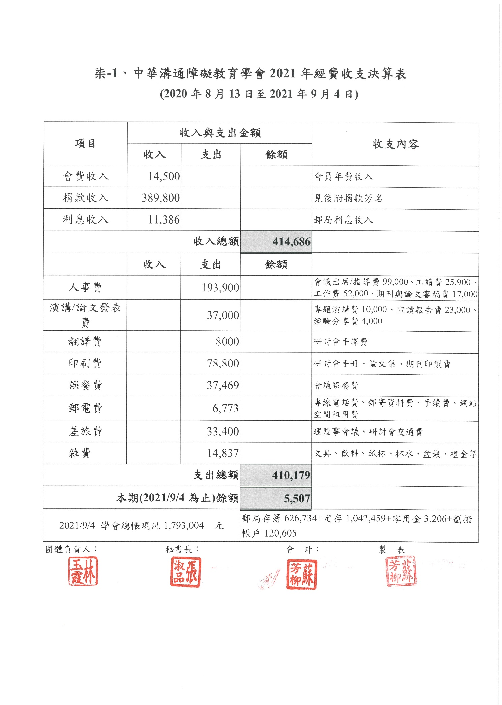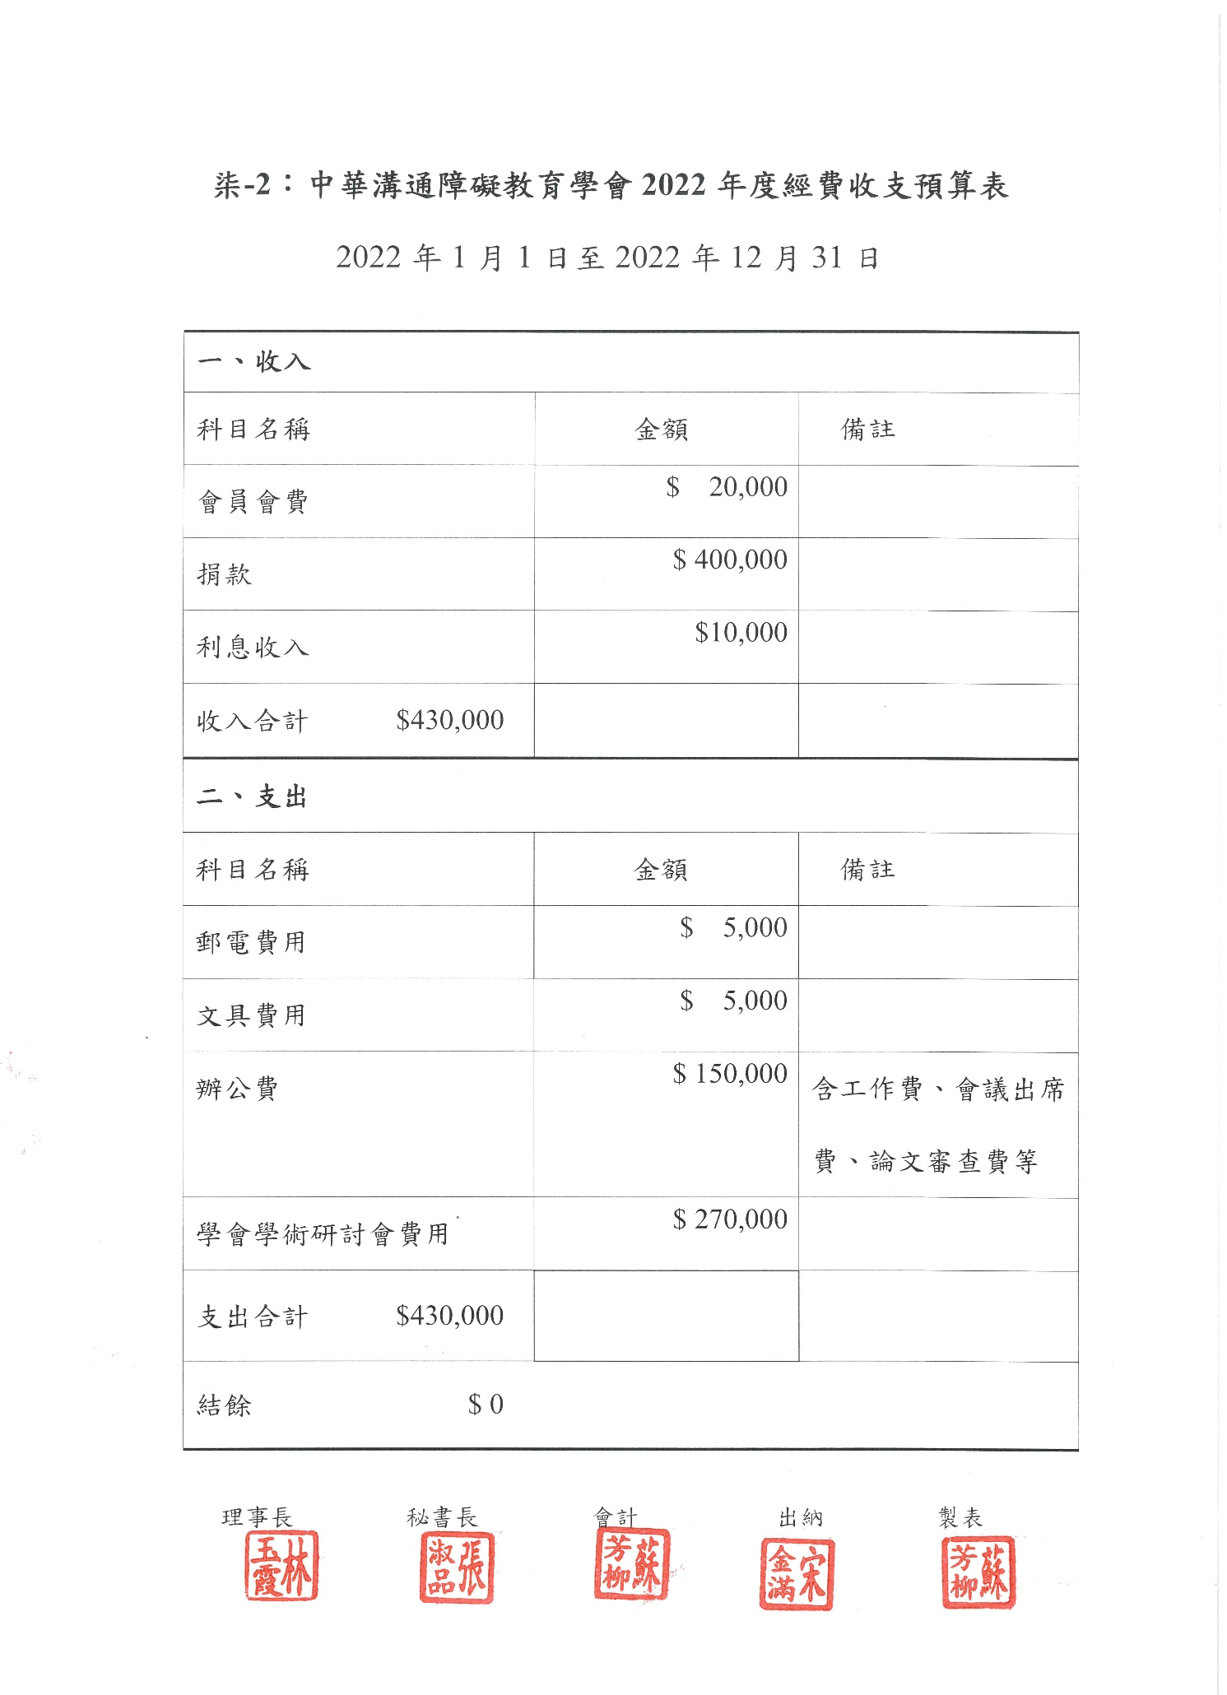

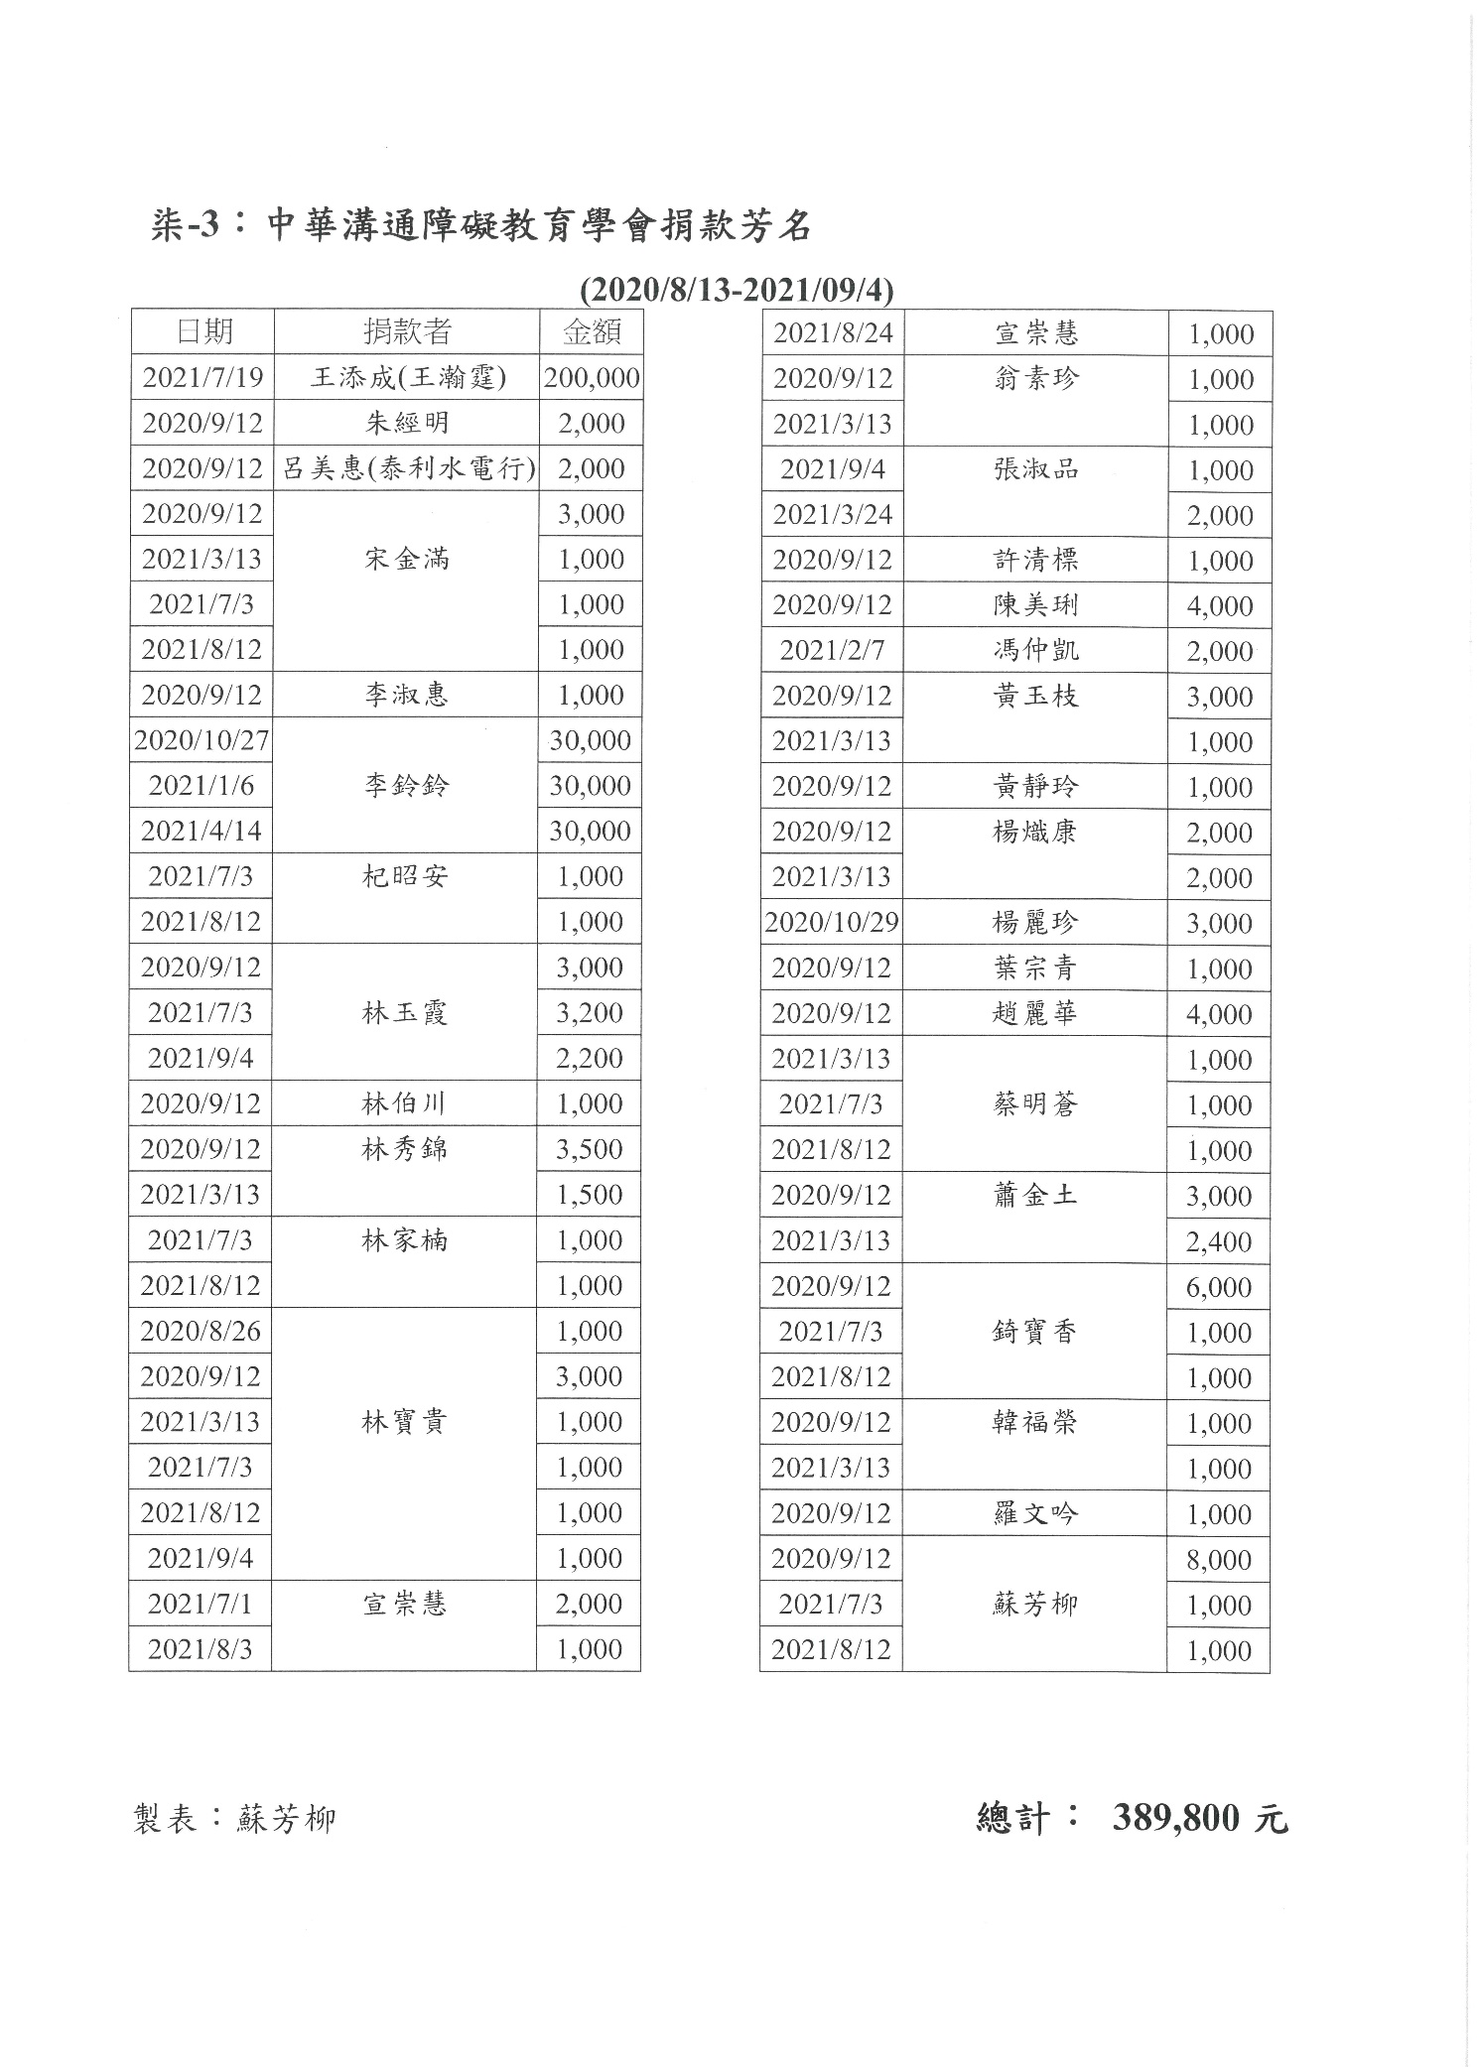

**捌-1、專題演講（一）**

**視多障幼兒溝通策略初步研究**

A Preliminary Study on Communication Strategies of

Visually Impaired Children with Multiple Disabilities

袁 東

Yuan Dong

浙江省寧波市特殊教育指導中心、浙江省寧波市特殊教育中心學校

Ningbo Guidance Center for Special Education

Ningbo School for the Special Education

**摘 要**

本研究就一名視障教育巡迴指導高級教師深入5名視多障幼兒家庭，與家長結成合作夥伴關係，嘗試實施觀察、訪談、評估及介入、教育等工作流程，進行支援、輔導與追蹤，協同開展視多障早期介入與早期教育。本報告只是體現第一階段，5名視多障幼兒溝通領域教育與訓練策略的制定及實施過程。

本文首先介紹了5名視多障幼兒基本情況、家庭及教養情況，接著敘述了2020年11月至2021年8月，筆者實地觀察5名視多障幼兒，訪談5位家長。然後筆者提出並實施了“專業教師+家長”的視多障幼兒非正式評估8個流程，就“溝通”領域，筆者選擇了《視多障兒童語言、認知及社交關係檢核表》等6個評估表。接著筆者分析、研判、綜合每一名視多障幼兒的各種書面資料，進行客觀、理性的分析和研究，運用逐層歸納法撰寫“溝通”領域的單份評估報告與總評估報告，請家長審核與校對，筆者再予以修正。最後，根據評估報告，筆者制定了5名視多障幼兒的溝通策略，開展了“專業教師+家長”視多障幼兒的溝通教育，近期取得相當的成效。

**關鍵字**：視多障幼兒、溝通、評估、策略

**Abstract**

In this study, an itinerant senior teacher of visual impairment education went into five families of visually impaired children with multiple disabilities, formed a partnership with their parents, and tried to carry out the workflow of observation, interview, evaluation and intervention, education, etc., support, counseling and follow-up, coordinated early intervention.

This paper first introduced the basic information, family and upbringing of 5 visually impaired children with multiple disabilities, and then described the observation of 5 visually impaired children with multiple disabilities, and then had an interview with 5 parents from November 2020 to August 2021. Then, the author proposed and implemented eight informal assessment processes of "professional teachers and parents" informal assessment of 8 processes, on the "communication" area, the author selected 6 assessment forms. Then the author analyzed, studied, and synthesized the various text materials of each child, carries on the objective and rational carding and research, and uses the method of layer-by-layer induction to write a single evaluation report and a general evaluation report in the field of "communication", and ask parents to check and proofread, and then the author will revise.

Finally, according to the evaluation report, the author has formulated 5 communication strategies and carried out "professional teachers & parents" communication training, which has achieved certain results.

**Keywords:** visually impaired children with multiple disabilities, communication, assessment, strategy

**前 言**

中國生育管理目前已放鬆，生育第二胎或第三胎已是眾多青年夫婦的人生選擇，中國醫療水準也已大幅度提高，之前瀕臨死亡但如今被救活的新生兒，部分患有遺傳性疾病或基因突變的嬰兒，並不少見。多重障礙的嬰幼兒在中國大陸已有一定比例，而且數量在日趨增多。多重障礙可以分為視多障、聽多障、視聽雙障以及二重、三重等其他類別多重障礙，養育、教育、復健與訓練，較為複雜。多重障礙兒童教育與復健涉及到多學科、跨領域專業人員的團隊合作，不是一般特殊教育人員、醫護人員可以獨立承擔。即使家長是有文化的專業技術人員（如教師、醫師、律師、工程師等）或許缺乏科學方法正確教養自己的孩子。在特殊教育學校，多重障礙學生差異大、學習慢、成效少，容易被忽略或被冷落。因此，多重障礙兒童教育也是特殊教育中最艱難的、容易被人忽視，卻又很重要的領域。

就視多障教育而言，早期介入與早期教育影響嬰幼兒一生發展。目前中國大陸地區嬰幼兒患有罕見疾病導致視多障的不是少數。根據筆者小範圍統計，0-3歲視多障嬰幼兒有101名。其中，基因突變（CEP290）患有Joubert綜合症（中文暫譯 紀伯特綜合症）的視多障嬰幼兒有47人。僅浙江省，視障及視多障的嬰幼兒就有72人，這些孩子的家長都已建立微信群，互相交流教養策略，積極尋找專業人員諮詢與合作。普通幼稚園還沒有招收視多障幼兒入園，特殊教育學校及盲校較少招收視多障幼兒入學，大多數沒有設立視障學前班和視多障班。

本研究就一名視障教育巡迴指導高級教師深入視多障嬰幼兒家庭，與家長結成合作夥伴關係，嘗試觀察、訪談、評估及介入、教育等工作流程，進行支援、輔導與追蹤，協同開展視多障早期介入與早期教育。本文僅僅就視多障幼兒溝通策略作初步總結。

**一、個案情況**

筆者是南京特殊教育師範學校（目前稱 南京特殊教育師範學院）盲童教育專業早期畢業生，已在東部沿海某市特殊教育中心學校盲生部（之前稱某盲校）執教31年，屬於資深視障教育高級教師。之前參與過「中國殘疾人聯合會」組織的“0-6歲殘障兒童復健教育教材叢書”編寫，積累了部分經驗。近2年接受5名家長的邀請，開展了5名視多障幼兒早期介入與早期教育巡迴輔導。

（一）個案基本情況

個案一，PP（化名），女，7歲9個月（截止2021年4月25日正式評估時間），早產，患有Joubert綜合症（一種罕見的基因突變的遺傳性神經系統疾病，主要表現為小腦蚓部發育不全或缺如）導致全盲，伴隨運動發育遲緩，全身協調不良、語言障礙，無法與他人進行有聲語言交流。聽覺正常。

個案二，LL（化名），男，6歲6個月（截止2021年4月27日正式評估時間），8個月早產，曾住過保溫箱，患早產兒視網膜病（ROP）導致全盲。4歲左右，家長發現LL有自閉症狀況；2020年10月8日， LL（6歲）被確診為自閉症兒童。聽覺正常。與LL同時出生的還有一個雙胞胎哥哥，也是如此（全盲、自閉症）。

個案三，YY（化名），女，4歲8個月（截止2021年7月30日至8月4日正式評估時間），患有CHARGE Syndrome聯合症（臨床表現由多種疾病組成，其每個字母代表一種疾病的英文名稱首字母，即: 眼組織病變（C）、心臟疾病（H）、後鼻孔閉鎖（A）、生長與發展遲緩和/或中樞神經系統異常（R）、生殖系統發育不良（G），以及耳部異常和/或耳聾（E））導致視聽雙障（視障、聽障）、發展遲緩（尤其是聽覺與口語、知動）的綜合症狀。

個案四，DD（化名），男，2歲7個月（截止2021年6月4日正式評估時間），患有先天性雙眼發育不良（雙眼無眼球）導致全盲（無光感）、發展遲緩（口語、知動）。聽覺正常。

個案五，BB（化名），女，2歲6個月（截止2021年5月25日正式評估時間），基因突變（CEP290）患有屬於先天性黑矇症（疑似Joubert綜合症）導致全盲（無光感）、發展遲緩（尤其是口語、知動）。聽覺正常。

（二）個案家庭及教養情況

PP家庭經濟狀況較好，目前全家居住於浙江北部某縣級市高檔社區，住房寬敞。父親是某重點大學畢業生，目前擔任某核電公司技術員；母親有碩士學位，目前全職在家負責訓練PP。PP有一個5足歲的妹妹。外公、外婆居住在附近，協助照顧兩個外孫女。之前，家長帶PP到北京某私立盲教育機構訓練一年多，後在外地某復健中心進行早期療育，均沒有到達家長的預期目標。目前，媽媽自學視多障教育知識與技能，實施在家教育、復健訓練。

LL家庭經濟狀況較差，目前全家居住於浙江東部某縣海邊農村。家裡還有雙胞胎哥哥（全盲、自閉症），由父親照管；LL在某盲校學前班就讀，媽媽陪讀，租房居住。家庭經濟壓力很大。由盲校教師介紹，媽媽每週定期帶LL到某復健醫院接受了一學年免費專業語言治療。儘管媽媽陪讀，協助教師管理，在學前班中，LL屬於最難教的2名視多障幼兒之一，教學難度極大。

YY家庭經濟狀況較好，目前全家居住於安徽某市某大學宿舍。住房寬敞。父親與母親都是某醫院主治醫師，YY是獨生女，與爺爺、奶奶同住，爺爺是某大學前副校長，醫學博士、教授、博士生導師。平時由奶奶、媽媽照顧YY。家長重視孩子的早期教育、早期訓練。目前孩子在某省殘障復健中心進行復健訓練。北京師範大學鄭璇教授主持的“視聽雙障兒童溝通策略研究”課題組已關注這個孩子，已列為研究對象，選派專業教師定期上門指導。

DD家庭經濟狀況較好，目前全家居住於浙江南部某市。住房寬敞。父親是某體校體育教練，母親是某小學體育教師，DD還有一個5歲的哥哥。全家與爺爺、奶奶同住。孩子平時由爺爺、奶奶、媽媽照顧。目前孩子在某私立早期教育中心進行早期療育，每天上3節課。

BB家庭經濟狀況一般。目前全家居住於浙江北部某市。住房狹小，但周遭安靜。父親是某工廠管理人員，母親全職照顧孩子。BB有一個讀國中的哥哥。全家老家在江西，現在已買房落戶某市。BB 7個月的時候，在某大學附屬兒童醫院復健科進行2個月的粗大動作訓練。後來，在江西的奶奶曾來照顧BB。從2020年12月開始，BB在某私立兒童復健中心進行早期療育與訓練。2021年3月，奶奶返回江西老家。目前母親在家全職照顧BB。

**二、觀察與訪談**

2020年9月，筆者應邀加入了北京師範大學鄭璇教授主持的“視聽雙障兒童溝通策略研究”課題組，關注了國內視多障嬰幼兒現狀。結識了患有Joubert綜合症的視多障兒童CC（化名）的母親譚琳女士（目前是臺灣彰化師範大學特殊教育研究所碩士研究生），認識了眾多的視多障幼兒家長。在家長的強烈要求下，參與了她們的教育、訓練。從2020年11月至2021年8月，筆者觀察與訪談了以上5戶視多障幼兒家庭。選錄PP、YY 的“溝通”內容如下。

PP家庭。2020年12月9日，鄭璇線上訪談PP媽媽；2021年4月11日，鄭璇與筆者一起赴PP家，實地觀察與訪談。記錄如下。

*PP的疾病。早產了一個月，出生的時候窒息過2分鐘，阿氏評分表（Apgar score）6分，被醫院列為危重兒，要求家長每個月去體檢。孩子一出生就看不見，癱軟，吐奶。4個月去追蹤檢查，眼睛還不能追視。醫師要求家長帶孩子去大醫院診查。這時，家長帶孩子去上海兒童醫學中心，做了視覺誘發電位檢查，當時是完全沒有波的。但當時醫師認為她是早產兒，有可能視網膜發育還比較滯後，可以再觀察兩個月。6個月被確診為Joubert綜合症，屬於罕見疾病。PP剛出生時，肌張力很低，整個人癱軟，2歲半能坐，然後站，扶著也能站。4歲開始能扶著走，目前（7歲）能獨立走，但走不穩，搖晃。上半身軀體核心穩定還處於10個月左右，雙手上肢是7~9個月。手部可以抓握物體。下肢髖關節到下面，大概只有普通嬰兒1歲左右的這種運動能力，髖關節發育，則是普通嬰兒的11個月水準。*

*PP的障礙。外觀上看不出全盲，她也會有各種各樣的情緒上的變化，還有思考的表情，跟常人的眼睛一樣。當她眼睛“咕嚕咕嚕”轉的時候，一定有新主意了。她與普通人的面部表情是一模一樣的。PP身心障礙等級是多重障礙一級。屬視多障兒童，全盲，能覺察部分光感，可以感知亮與黑的明顯的變化，聽力與智力正常，大腦發育總體正常，但蚓部發育不全，導致運動功能受損、發展明顯遲緩，語言障礙，無法與他人進行言語溝通，只能發出“嗯—嗯”的聲音表達需求。*

*PP的性格。外向，很喜歡聊天（使用手語）。喜歡人際互動，但是跟陌生人交流，她可能會比較害羞，陌生人來了，她能做的，都不願意做了。但與我們家裡的人交流，她就說不完（使用手語），話很多。家裡來客人、來親戚的時候，她還是無法溝通。她沒有一些同齡的小夥伴，只有跟妹妹玩。之前給她們經常創造過這種環境，帶一些小朋友來家裡玩過。3歲半以前，PP有情緒問題，就很難帶，她天天發脾氣，哭鬧，吼叫，不知道為什麼。4-5歲能溝通了，能講道理了，媽媽能哄得住了，現在（7歲）基本上就好很多了，現在就可以跟她講道理了。現在家長就能跟她商量，可以自己選，要幹什麼。但也有嬌慣、任性。家裡有規矩，PP需要遵守。如吃飯前，要想吃餅乾的話，是不行的。家裡有規矩的，不能吃，就是不能吃。*

*PP的溝通能力。因小腦缺損，PP頸部不穩定，整個口腔的精細動作的不協調，知動能力嚴重發展遲緩，小腦和腦幹發育不良導致呼吸障礙，氣流不通暢，有憋氣現象，完全發不出聲音。6歲之後情況稍好，今年（7歲）能發出一些聲音，可以表達自己的需求。如媽媽問她，“你要喝水嗎？”她就張著嘴巴，發出“嗯，嗯”的聲音。她是想說，“不喝”，這個意思。*

YY家庭。2021年7月8日，筆者電話訪談了YY媽媽；2021年7月19日，筆者到YY家，實地觀察與訪談。記錄如下。

*YY的疾病。YY出生的時候，阿氏評分表為10分。YY出生3天，醫院進行新生兒聽力篩檢，YY沒有通過。在出生十幾天的時候，媽媽發現孩子的眼睛瞳孔不在正中間。當時沒有想太多，媽媽去請教了自己在某醫大讀書時期的老師，某教授建議到某醫大神經復健科診療。家長在孩子滿月的時候去某醫大（第一附屬醫院）小兒神經復健中心診查。專家檢查之後認為YY的肌張力有點高，但是又認為也有部分小孩子出生之後，肌張力也有高的。當時媽媽在思考是否會患有腦癱。專家認為YY太小了，聽力障礙也無法在出生一個月就判定，要到三個月才可以確定。後來，等到YY三個月了，再去那裡複查，聽力還是有問題，肌張力還是很高。就在那裡進行復健訓練。同時，媽媽帶YY去做了基因檢測，幾天之後，確診YY患有CHARGE Syndrome聯合症。*

*YY一直在某醫大小兒神經復健中心參加復健訓練。媽媽覺得孩子一直在進步，後來，肌張力也不高了，自己能坐、能站、能走了，有一定的訓練成效，也有孩子自身在發育、在發展。關於治療方法，媽媽上網查找，專家也認為需要對症治療，如聽力不行，就進行聽力治療；視力不行，就進行視力治療。CHARGE Syndrome聯合症是各種症狀名稱的第一個英文字母拼接起來命名的。但不是所有的CHARGE Syndrome聯合症患者的各個系統都會有損傷，像YY主要就是視力和聽力的損傷，伴有心臟動脈導管未閉，之前心臟還是稍微有點大，但是現在YY經過手術治療，又是藥物治療，目前YY的心臟跟正常的孩子一樣，已經沒有問題。在YY三個月的時候，家長帶孩子去做了眼底篩檢，使用儀器檢查，發現眼睛雙側脈絡膜先天性缺損，這也是CHARGE Syndrome聯合症的症狀之一。1歲 7個月時，YY被植入了人工電子耳蝸，但效果不好，孩子還是聽不到周圍的聲音。CHARGE Syndrome聯合症主要就是神經損傷的問題，YY兩側耳蝸的聽神經發育不好，人工電子耳蝸的通路沒有打通，效果沒有體現出來。*

*YY的視覺。筆者現場進行視功能評估，發現YY近視力功能不太好，遠視力功能還可以。YY看人臉，看不清楚，她就會把臉湊得很近來看。YY特別害怕強光，不願意在外面行走。外出需要戴茶色鏡和戴有舌頭的帽子，家裡都有準備。之前孩子不願意戴，現在已經習慣戴了。一般孩子遇到強光，眼睛瞳孔會縮小，但是YY的眼睛瞳孔無法縮小，遇到強光，YY的眼睛會很難受。所以，YY就不願意到太陽光很多的公園裡去玩。YY很活潑，喜歡去商場，喜歡看商場的各種燈光，而不喜歡室外的太陽光。家長也經常帶孩子去商場走走、看看、玩玩，也去商場裡的遊樂場玩。但也有幾次被商場地面的反光耀眼，看不清而摔倒在地。*

*YY的溝通能力。YY目前還聽不到周圍的聲音，對他人的問候沒有反應。目前還沒有有聲語言。YY已自發使用自創手語與家人交流，但同時嘴裡可以發出“嗯、嗯”的聲音來輔助表達。YY的自創手語，可以約定俗成，家長基本上可以猜測與瞭解。現在暑假，由爺爺、奶奶帶YY，平時週一至週五全天，YY都到某省殘障復健中心參加復健訓練（民生項目，免費），家長並不在乎實際訓練成效，目的是感受一下集體生活，與其他孩子一起玩耍。但家長還是會找專業人員在每週的合適時間給YY進行口語訓練。家長現在不放棄口語教學。目前孩子也很想與他人交流，有主動表達的意願，自創了很多手勢，家長也是鼓勵孩子主動交流。*

**三、評估**

筆者在觀察、訪談的基礎上，認為還是需要專業評估。基於目前還沒有條件開展跨領域專業人員團隊合作評估。筆者提出“專業教師+家長”的視多障幼兒非正式評估模式，得到家長的贊同與支持。筆者通過文獻檢索、專家諮詢、機構支援、教師協作等方式，得到十多種紙本的視多障幼兒各個領域檢核表，以及語障幼兒評估表。筆者稍微整理之後，分別製作成電子檔。家長也認為自己對孩子瞭解有限，需要類似“全面體檢”深入評估自己孩子身心發展狀況。

“專業教師+家長”的視多障幼兒非正式評估模式有以下幾個特徵：

1. 非正式評估之前，專業教師要有1-2次的觀察視多障幼兒（每次半天）、1-2次訪談視多障幼兒家長（每次半天）（根據需要，增加現場測評）。
2. 專業教師負責收集、整理、授權、提供視多障兒童各個領域檢核表（包含語障評估表、自閉症量表）。
3. 家長仔細填寫、傳回或寄回各類視多障幼兒檢核表及評估表。有疑問請教專業教師。
4. 學校或機構的教師填寫、傳回教育復健類評估表。
5. 專業教師負責分析、研判、綜合各種資料（觀察、訪談和各類評估表內容），書寫視多障兒童各領域單項評估報告以及總評估報告。
6. 家長審核、校對視多障兒童評估報告。
7. 專業教師修正視多障兒童評估報告，提出教育策略。
8. 家長根據評估報告、教育策略，開展親子教育及參加各類機構的復健訓練。

筆者按照以上8個流程進行5名視多障幼兒的非正式評估。就“溝通”領域，筆者選擇了6個評估表（部分已獲得授權），交叉驗證，增加評估的信度和效度。

1. 《重度語障兒童非標準化語言溝通評量表》（臺灣李淑娥語言治療師研製，北京愛百福視障人士關愛中心2020版）
2. 《特殊需求兒童語言溝通評估記錄表》（臺灣李淑娥語言治療師研製，北京愛百福視障人士關愛中心2020版）
3. 《溝通檢核表》（臺灣新竹教育大學特殊教育中心，2010）
4. 《視多障兒童語言、認知及社交關係檢核表》（Perkins School for the Blind）（Charlotte Cushman，2004，張元良、余月霞 譯，2013）
5. 《重度障礙學童溝通發展階段表》（Rowland，2013；錡寶香 譯，2015）
6. 《明眼嬰幼兒與視障嬰幼兒言語發展歷程對照表》（Fraiberg，1977，宇佐見芳弘 譯，2014）（童帥、袁東，2020中文版）

選錄YY 的“溝通”評估報告（部分）如下。

3個月逗YY玩，會有反應。3歲月自己會走路，3歲10 個月才開始會叫爸爸或媽媽。

1.溝通方式、功能與效度

YY的溝通方式分別是使用手勢/動作（肢體語言）、視線交換、使用表情/盯著東西看、自己拿取、使用手語等5種。溝通功能，表達需求分別是要求物品、要求協助、要求活動。社交互動良好，可以引起注意、打招呼、徵求同意、展示給他人看，可以與熟悉的人會積極主動溝通，有積極的溝通意圖。溝通效度一般，經過詢問後，大部份可理解。對“聽聲放物”有反應，對音樂有反應，對其他聲音無反應。聽覺認知較弱，對詞彙、短語的理解也較弱。

在情感/互動要求、要求成人的動作、要求物品和食物或事情、拒絕、宣佈/談論五個方面的28項內容中，YY使用的16項溝通動作排序：手勢動作及指認（13項）、臉部表情（13項）、拉他人的手（11項）、抓取（8項）、動作（8項）、主動凝視（8項）、搖手表示“不要”（6項）、親近（5項）、自己移動、走開（5項）、發聲或噪音（5項）、給予物品（4項）、點頭表示“要”（4項）、發脾氣或自傷（2項）、碰觸他人的臉（2項）、哭（2項）、挑釁（1項）。YY目前無法使用“提高音調、不適當的複述、適當的複述、單詞口語”，不能表達詞彙與短語。

YY沒有經歷口語發展歷程。她的溝通發展階段還處於抽象符號初期，正在學習手語詞彙，還不能熟練使用手語短語及句子。在實際生活中，YY已使用多種非口語溝通技能彌補聽力障礙帶來的不便。

2.語言理解

YY對一系列外界刺激（觸覺、視覺）有部分警覺，可以嘗試與熟悉的人互動。可以和熟悉的大人玩互動的遊戲。可以主動尋找熟悉的人，對著熟人或者愉快的活動，可以微笑；當大人嘗試與其互動的時候，能用微笑來回應。但對聲音（如停止運動或靜下來）沒有反應，對自己的名字沒有反應，對簡單的口語指示沒有反應（例如“坐下”或者“給我”），不能同時使用聲音或手勢表達需要，對能製造聲音的物體沒有興趣，不能尋找聲源。無法理解顯示人物和稱呼（如 哥哥、媽媽、老師）。會仿說（1-2 字），能理解意思，但不會發擬聲詞。有一定的語言理解能力。

3.語言表達

不能模仿環境中的聲音，無法遵照一個步驟的簡單指令。會模仿新的手勢或者動作；借著提醒，與熟人打招呼；試著主動和夥伴互動。但沒有口語表達能力。但已有10-15個表達詞彙（自創手勢、少量手語）。可用肢體動作來回應簡單問題。會告訴別人一些基本生理的需要（饑餓、口渴、疲勞），但無法使用口語表達情緒（如快樂、傷感和憤怒）及需要上廁所。自己不會說常用詞彙、短語和短句。不能用完整的句子說話。語言表達能力弱。

**四、研判**

筆者從文獻檢索得知，由於視多障兒童的障礙原因複雜，對身心發展影響很大，尤其在醫學治療和早期介入階段。在瞭解各種醫學診斷與治療的基礎上，筆者單獨整理了觀察與訪談報告、各類領域的單項評估。儘管參與本次研究的5位媽媽都有文化，有的還具備高學歷，但是需要填寫12份各類評量表，每一份需要細緻、完整、準確，並非容易的事情，往往有填寫不一致的地方。筆者所選擇的6份“溝通”評量表，有文字選擇，也有數據填寫，互相之間可以對照、驗證，提高評量效度。

對於筆者來說，從業31年來遇到的最大挑戰，就是分析、研判、綜合每一名視多障幼兒的各種資料（觀察、訪談和各類評估表內容，醫學檢查報告），進行客觀、理性的梳理、判斷和研究，撰寫單項評估報告與總評估報告。以“溝通”為例，筆者採用逐層歸納法，就是先整理每一個評量表的每一個小項、大項，形成幾個段落，再合併歸類，邏輯分類，分析與整理出6份評估報告，再把6份評估報告，分析與歸納成1份“溝通”評估報告。後續再把“溝通”評估報告與其他領域評估報告穿插、驗證、歸納，整理出1份總評估報告。

5名個案的研判思路如下。

5名個案分為四名聽覺正常的視多障個案（PP、BB 、LL、DD）和一名聽覺障礙的視多障個案（YY）。

PP：基因（CEP290）突變→Joubert綜合症→小腦蚓部發育不良→視網膜發育不良或缺失、協調不良、平衡障礙→先天性失明（全盲）、言語障礙（呼吸、口腔）、運動障礙（爬、走）

優勢：聽力與智力正常，大腦發育總體正常；在家教育

弱勢：全盲伴隨嚴重的言語障礙、運動障礙

對策：加強聽覺和觸覺及其他感官認知訓練、溝通訓練、爬行與走路訓練

BB：基因（CEP290）突變→先天性黑矇症（疑似Joubert綜合症）→小腦蚓部缺失→視網膜發育不良或功能缺失（E-ERG）、協調不良、平衡障礙→先天性失明（全盲）、運動障礙（爬、走）、言語障礙

優勢：聽力與智力正常，大腦發育正常；在接受早期療育

弱勢：全盲伴隨嚴重的運動障礙、言語障礙

對策：加強聽覺、觸覺及其他感官認知訓練、走路訓練、溝通訓練

LL：早產→疑似吸氧過度→早產兒視網膜病（ROP）→視網膜脫離→先天性失明（全盲），疑似養育不當或未明病因→自閉症

優勢：聽力正常，已接受一年的學前視障教育

弱勢：全盲伴隨重度自閉症

對策：加強聽覺、觸覺及其他感官認知訓練、溝通訓練、人際交往訓練

DD：先天性雙眼發育不良（雙眼無眼球）→先天性失明（全盲），疑似養育不當→發展遲緩（言語障礙、運動障礙）

優勢：聽力正常，大腦發育正常；在接受早期療育（感覺統合）

弱勢：全盲伴隨言語障礙、運動障礙

對策：加強聽覺、觸覺及其他感官認知訓練、溝通訓練、走路訓練

YY：CHARGE綜合症→眼組織病變（C）、心臟疾病（H）、生長與發育延遲（R）、耳聾（E）→兩側耳蝸聽神經損傷、心臟動脈導管未閉、雙眼脈絡膜缺損伴有左眼虹膜缺損→極重度聽覺障礙、視覺障礙、心臟病

醫學治療：人工電子耳蝸植入（1歲7個月）、心臟動脈導管閉合（手術治療）

優勢：大腦發育正常；參加復健訓練

弱勢：聽覺障礙、視覺障礙、言語障礙、運動障礙

對策：溝通訓練、觸覺與視覺及其他感官認知訓練、走路訓練

5名個案“溝通”研判比較

從5名個案早期言語發展歷程來看（見表1），與一般視障幼兒相比，BB遲緩較小，但YY和PP沒有口語能力，LL和DD口語也較弱。所以，YY、PP、LL和DD急需溝通訓練。根據《溝通檢核表》情感/互動要求、要求成人的動作、要求物品、食物或事情、拒絕、宣佈/談論五個方面28項內容調查結果（前3位排序）顯示：

PP使用溝通動作是手勢動作或指認（10項）、親近（4項）、搖手表示“不要”（4項）。顯示PP目前使用手勢動作或指認與外界交流較多。筆者認為PP學習手語為主。

BB使用溝通動作是哭（7項）、拉他人的手（6項）、親近（5項）。根據筆者觀察、訪談及早期言語發展歷程表顯示，2歲之前BB的言語發展與一般視障幼兒差距不大，但2歲之後，不當的教養方式（疑似）造成語言發展遲緩。筆者認為BB學習口語為主。

LL的溝通動作有待評估。但筆者參與了2021年4月27日在某盲校的現場評估，與學前班教師、媽媽共同填寫幾份溝通障礙評量表，筆者在現場還實地聽課1節，LL可以說話，但鸚鵡式語言、簡單模仿，缺乏主動意願的表達。筆者認為LL學習口語為主。

DD使用溝通動作排序是無反應（9項）、臉部表情（5項）、哭（3項）。根據筆者觀察、訪談及早期言語發展歷程表顯示，DD缺乏認知刺激，發展嚴重遲緩，目前還會走不穩。不當的教養方式（疑似）造成言語發展遲緩。筆者認為DD學習口語為主。

YY使用溝通動作是手勢動作及指認（13項）、臉部表情（13項）、拉他人的手（11項）。顯示YY目前使用手勢動作及指認較多。筆者認為YY學習手語為主。

從5名視多障個案的病因、障礙與策略關聯來看（見表2），感知與溝通是5名個案教育訓練的主要內容。

表1 明眼嬰幼兒、視障嬰幼兒、視多障個案言語發展歷程對照表

|  |  |  |  |  |  |  |  |
| --- | --- | --- | --- | --- | --- | --- | --- |
| 項目 | 平均月齡 | | 視多障個案（月） | | | | |
| 明眼兒童 | 視障兒童 | PP | BB | LL | DD | YY |
| 聽慣了的語言的優先聽取能力 | 7.9 | 8.6 |  | 3 |  | 24 | 無 |
| 對於言語要求的反應 | 9.1 | 9.8 |  | 6 |  | 24 | 無 |
| 表現豐富的言語表達 | 12.0 | 9.4 |  | 9 |  | 無 | 無 |
| 言語模仿 | 12.5 | 10.3 | 90 | 12 |  | 無 | 無 |
| 二個日常詞彙的口語表達 | 14.2 | 18.5 |  | 18 |  | 無 | 無 |
| 使用言語表達需求 | 18.8 | 20.6 |  | 24 | 24 | 無 | 無 |
| 二個概念組合的口語表達 | 20.6 | 26.3 |  | 24 |  | 無 | 無 |

表2 5名視多障個案障礙與策略關聯表

|  |  |  |  |  |
| --- | --- | --- | --- | --- |
| 姓名 | 病 因 | 障 礙 | 訓練對策 | 溝通內容 |
| PP | Joubert綜合症 | 全盲、言語、運動 | 知動、溝通訓練 | 手語為主 |
| BB | 先天性黑矇症 | 全盲、運動、言語 | 知動、溝通訓練 | 口語為主 |
| LL | 早產兒視網膜病 | 全盲、自閉症 | 知動、溝通、人際交往 | 口語為主 |
| DD | 雙眼無眼球 | 全盲、言語、運動 | 知動、溝通訓練 | 口語為主 |
| YY | CHARGE綜合症 | 聽覺、視覺、言語、運動 | 知動、溝通訓練 | 手語為主 |

**五、策略與成效**

（一）策略

PP的溝通訓練（手語為主，其他非正式溝通方式為輔）列為近期訓練策略第二順序。

BB的溝通訓練（口語為主，其他非正式溝通方式為輔）列為近期訓練策略第三順序。

LL的溝通訓練（口語為主，其他非正式溝通方式為輔）列為近期訓練策略第二順序。

DD的溝通訓練（口語為主，其他非正式溝通方式為輔）列為近期訓練策略第二順序。

YY的溝通訓練（學習為主，其他非正式溝通方式為輔；聽覺與言語訓練）列為近期訓練策略第一順序。

2021年7月19日，筆者到YY家，觀察了YY，訪談了YY媽媽、爺爺。並與媽媽、夏老師（鄭璇教授選派的青島市中心聾校學前班教師），共同討論了YY學習手語、使用視覺輔具的議題。大家認為基於YY需要近距離的繪本閱讀，家長也參與親子閱讀。筆者和夏老師都認為YY需要一個5寸螢幕的電子助視器，方便閱讀。孩子也需要學習正規的通用手語。2021年暑假，鄭璇教授先請夏老師教學20天（每天上午），預估YY可以學會100多個手語詞彙以及簡單的句子，方便交流。同日（7月19日），筆者還邀請了一名南京特師聾教育專業畢業的早期校友、某省聾兒語訓專家，某師大特殊教育學院（肥西師範學校）特教系主任李振祥高級講師與家長見面，筆者專門委託他後續為YY的言語訓練提供指導和支援。在筆者的協助下，2021年8月初，YY媽媽從北京為YY訂購到一台價值2400元人民幣的進口的7寸螢幕的電子助視器。

2021年7月26日，筆者與鄭璇教授在微信上的討論了YY的聽力情況。“7月26日，夏老師給YY做了林氏六音的聽聲放物測試，YY在1-2米處都可以準確聽到，而且今天的呼名反應，也是可以的。說明人工耳蝸對YY的聽力補償也是有些效果的。”但筆者認為YY聽神經受損較為嚴重，如何理解？鄭璇教授認為“受損不是不能聽！聽得到，聽得清，聽得懂。也有做人工電子耳蝸的孩子，聽神經實際效果不錯的，但很少。”

筆者認為YY的聽力訓練，口語訓練，要堅持，才有成效。鄭璇教授也贊同，“還要有科學理論指導。”兩位老師都認為YY需要做一次聽覺功能訓練，請專業的聽力復健人員來做。筆者認為家長可以請筆者學弟李振祥主任來做評估。筆者認為，呼名，也有可能是習慣了，能理解。認為鄭璇教授的判斷是對的，YY可以聽到聲音，但無法辨音。鄭璇教授認為，“或者說，辨音能力比較差，需要非常熟悉的（聲音），才能分辨”。筆者也認為目前YY的辨音能力較弱。

（二）成效

根據筆者提出的溝通訓練策略，近期（1-2年及1-4個月不等）5名個案的溝通領域有一定成效。以PP及YY為例。

PP接受在家教育，媽媽較早接納了手語，在2020年9月開始，鄭璇教授通過線上視訊陸續指導媽媽學習通用手語詞彙，學會之後，傳授給PP。鄭璇與筆者對PP媽媽的訪談內容如下。

*4歲半的時候，媽媽開始教PP學手語。媽媽先從北京某視障中心學習手語，再教孩子，但孩子有觸覺防禦（或過敏），很敏感，無法觸碰。後來讓孩子自己創編手語詞彙，媽媽猜測意思。有30到50個自創的手語詞彙之後，母女交流就很順暢了，基本上滿足日常基本需要。快6歲的時候，開始學習正式的手語詞彙。2019年學習了通用手語詞彙，加上她自己創編的手語詞彙，一共有100多個，到2020年12月，大概有300多個手語詞彙。PP想表達的內容很多，想表達的欲望很強烈，她學的通用手語的詞彙越多。她有想要去表達的心思，但是沒有現成的，她會找一個跟它發音相近的諧音詞或者諧音的字來代替，也就造成了一個新的問題，她學的越多，她自創的也越多。如數字1，這個動作她重複出現的最多，“阿姨”也是這個1，“音樂”也是1，妹妹學“英語”也是這個1。*

*2020年，早期介入老師問的問題，PP可以用手語打出來，比較害羞，不太願意，屬於扭扭捏捏的那種動作。但是老師問的問題，她都能回答了。與小朋友的交流還可以，因為有妹妹（5歲）在，妹妹很著急，有時直接給她當翻譯。之前的認知是落後的，但現在PP的聽覺的理解能力和一般的六、七歲的普通的孩子相比，儘管認知落後，但理解能力還可以。目前學習手語之後，可以使用手語單詞和短句與媽媽進行單向交流。*

*現在媽媽開始點字啟蒙（前點字技能），媽媽先自學，學會之後，再教PP。像玩遊戲一樣熟悉盲文的6個小點點，然後家長帶著PP數1、2、3、4、5、6，然後下面再空幾個，就數1、2、3，去引導孩子發現，誰不見了，先讓她記住6個點的位置。然後等2022年再開始教她學習點字。*

YY是視聽雙障幼兒，已列入課題研究範疇。家庭成員中的父母及爺爺都是醫務人員，家庭教育及早期療育較為重視，媽媽自學了視障、聽障早期教育知識。筆者的訪談YY媽媽的內容如下。

*YY目前還是屬於發育遲緩，走路很慢，目前不能跑，這與視力障礙有關，誘發前行的視覺刺激較少。但YY現在比以前走得穩一些，之前就常常摔倒或撞到物體，現在碰到危險，她自己有時候可以自我糾正（避開），摔倒的次數也少了，YY走路能力有進步。YY目前視力相當於普通孩子需要佩戴1200度眼鏡那樣的視力（注：視力值不到0.1）。但是走路、拿東西及日常生活都沒有問題，甚至遠在三、五米的球，都可以看得到。YY一出生的時候，家長也有辨認紅光訓練。但因為現在視力還可以，所以，沒有再做顏色辨認，但也有做部分的顏色知覺訓練。有時近視力功能很好，YY喜歡媽媽一起進行繪本親子閱讀，有時可以看得清繪本人物中的根根頭髮，也能發現一些繪本細節。YY可以在近處（一米遠）進行視覺動作模仿。如老師（筆者）在小塑膠凳子上擺放一顆小番茄，YY在3米處就可以看到，並且可以把盆裡的其他小番茄，在小塑膠凳子上大致的排列成3行一共12個（孩子有數概念，5以內數得很熟練）。之前，YY不合群，很怕其他小孩子，不願意跟小孩子握手。參加某殘障復健中心的訓練之後，現在不怕其他小孩子了，還可以等著小孩子來觸摸。YY可以參加體育、舞蹈等活動。復健中心的老師都很喜歡YY。但是因為YY聽不到，所以，節奏和步調與其他小朋友有所不一致。但是YY非常喜歡參與這些集體活動，也可以融入到活動中去，可以模仿做一些舞蹈動作。YY喜歡跳舞，一放音樂，就感受到節奏。她或許可以聽到一些音樂的鼓點（節奏）。*

鄭璇教授專門關注YY*，*也多次來YY家，觀察與訪談，還選派了北京師範大學畢業校友、青島市中心聾校學前復健部夏老師（北京師範大學特殊教育碩士，剛工作一年）在2021年暑假上門教YY學習正規的通用手語20天（7.18-8.8，每天上午教學）。到7.22為止，YY已學會了40個手語詞彙；到8.8，YY已學習100個手語詞彙，但還需要實際生活中反復練習。YY目前可以表達簡單的手語短語了，如“給我、我要、某某站/坐/跳起來”等。

**參考文獻**

中文

張元良、余月霞 等 譯（2013）。柏金斯活動教學指南：給視覺多重障礙學生家長和教師教導手冊（原著柏金斯盲人學校）。台中市：私立惠明盲校。37-39頁。

錡寶香（2015）。重度障礙學童溝通服務與支援。臺北市：臺北教育大學特殊教育中心編印。14-16頁。

日文

宇佐見芳弘 譯（2014）。視覚障害と人間発達の探求：乳幼児研究からの洞察（原著Fraiberg）。京都：文理閣。265頁。

**誌謝：**北京師範大學教育學部特殊教育學院鄭璇教授、北京愛百福視障人士關愛中心曲婕姝主任、臺灣聽力語言學會前理事長李淑娥語言治療師督導、山東省青島市中心聾校夏曉雨老師、安徽省肥西師範學校李振祥高級講師、5名視多障幼兒家長。

**捌-2、專題演講（二）**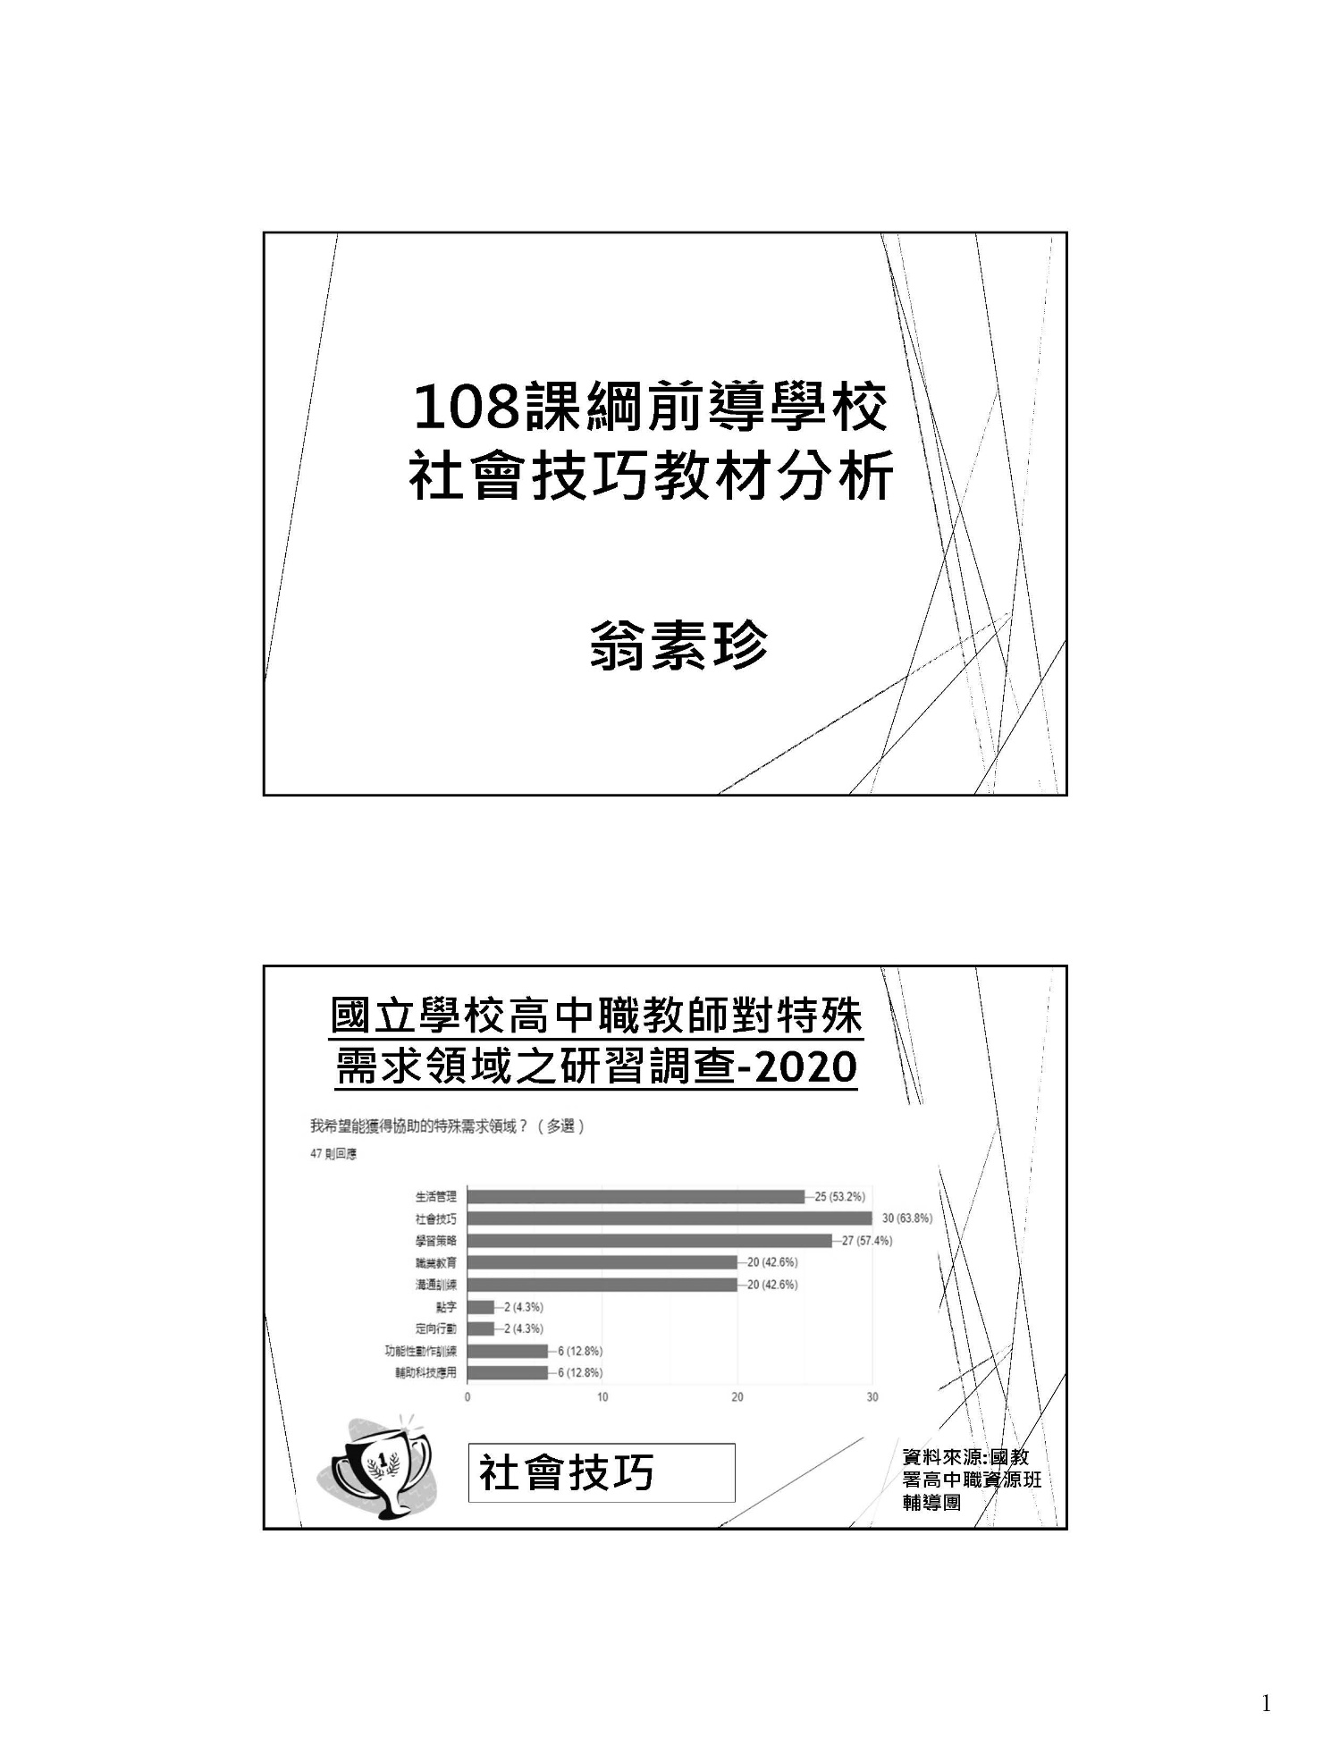

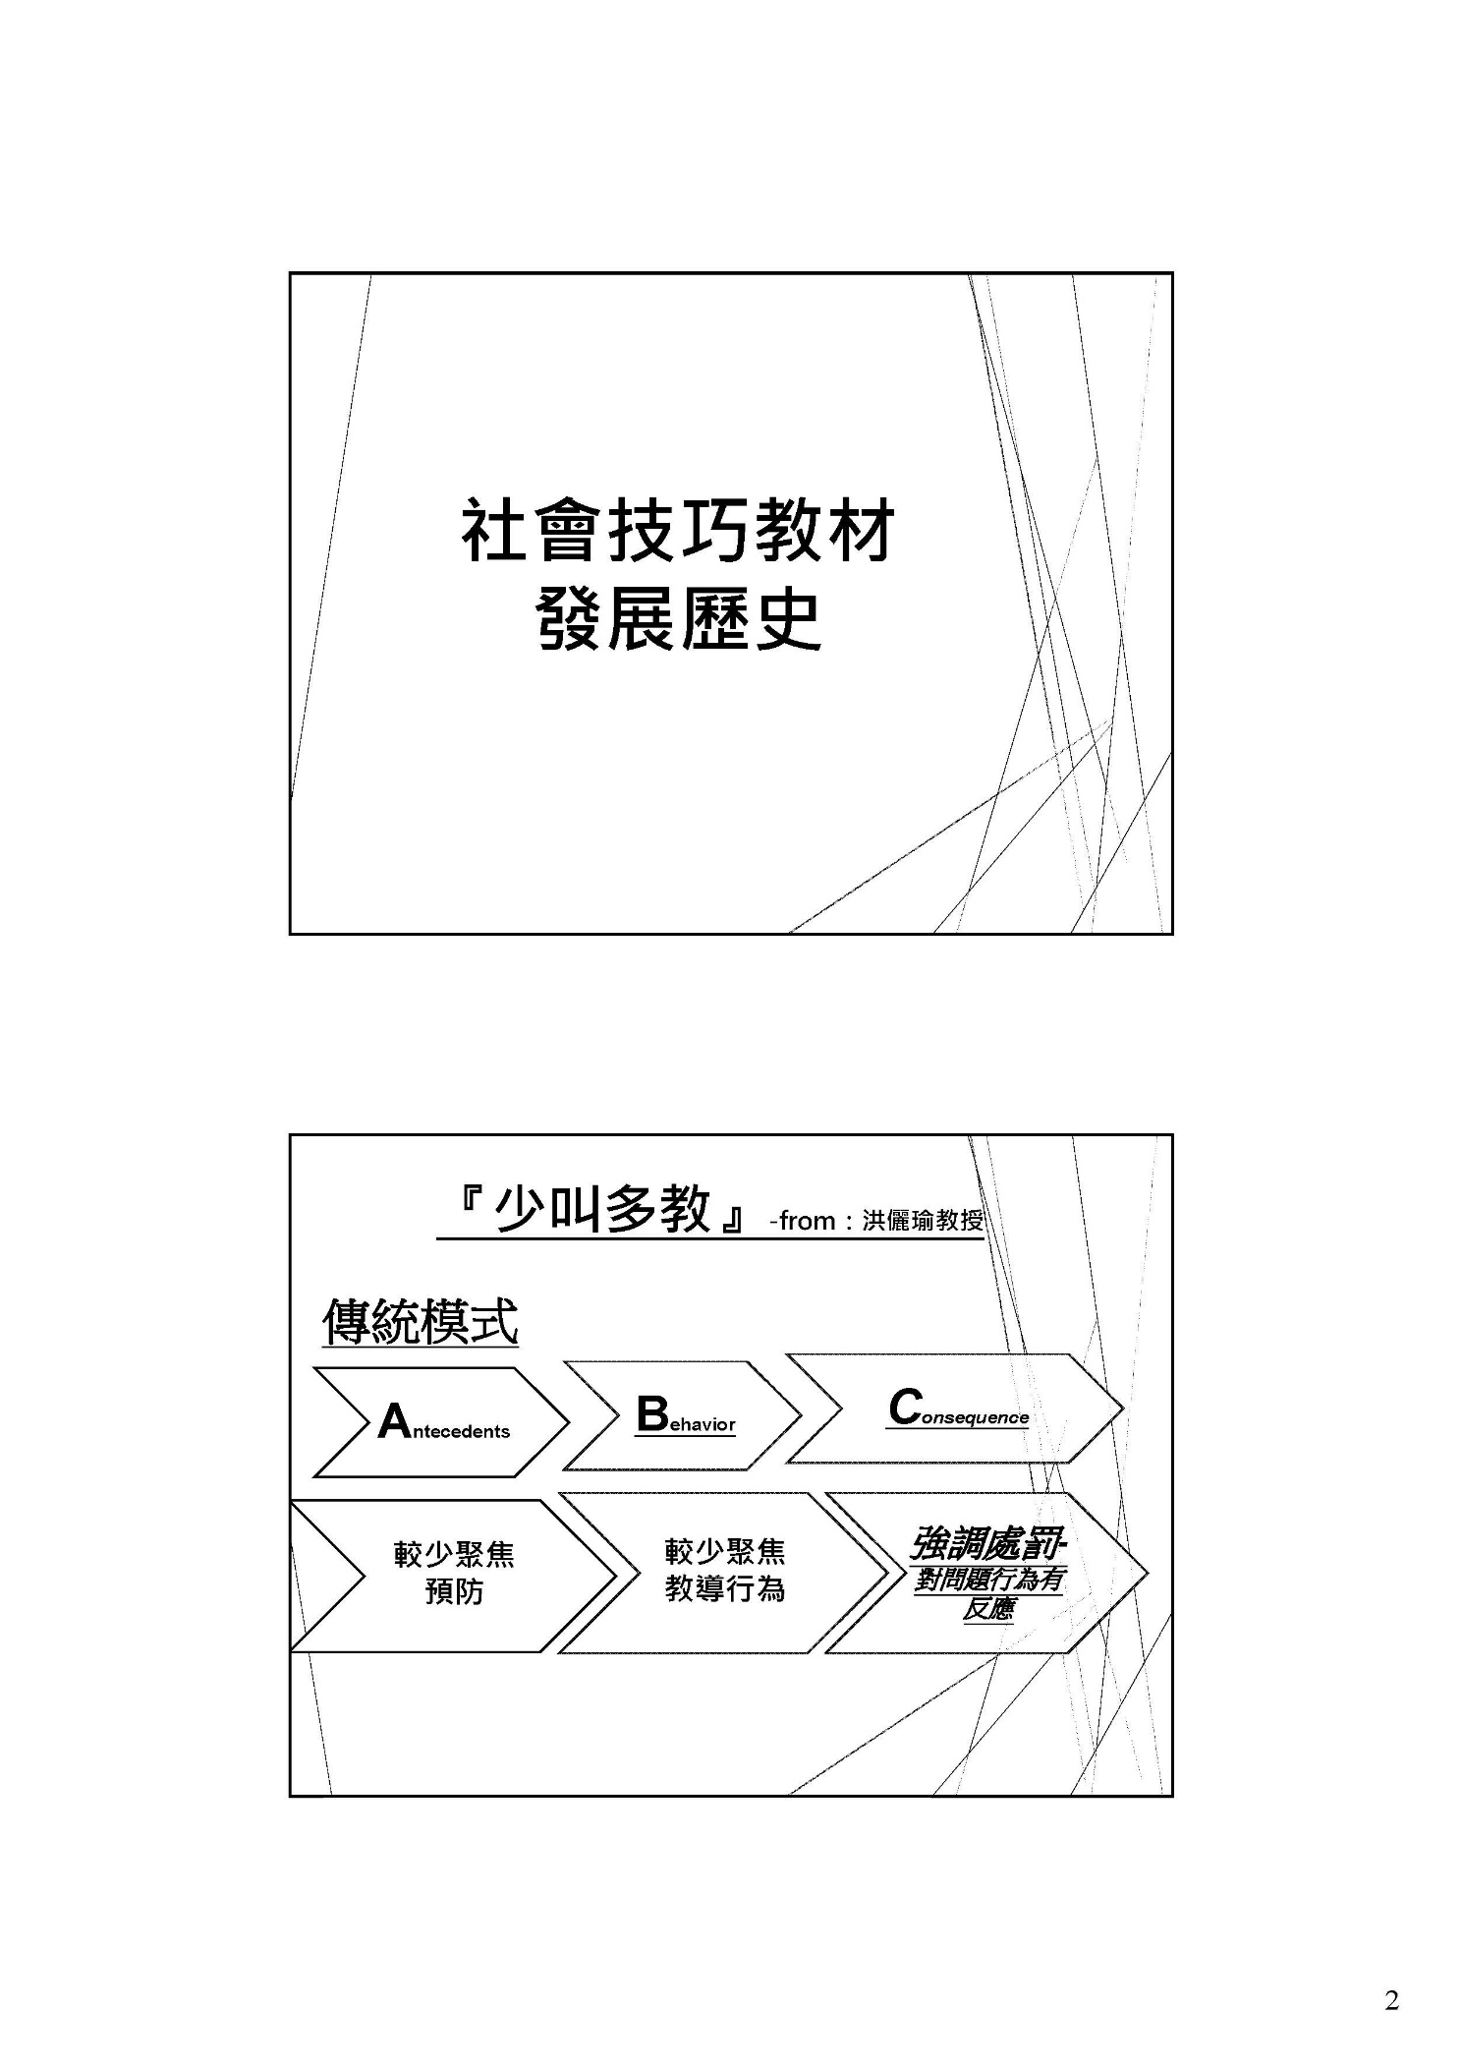

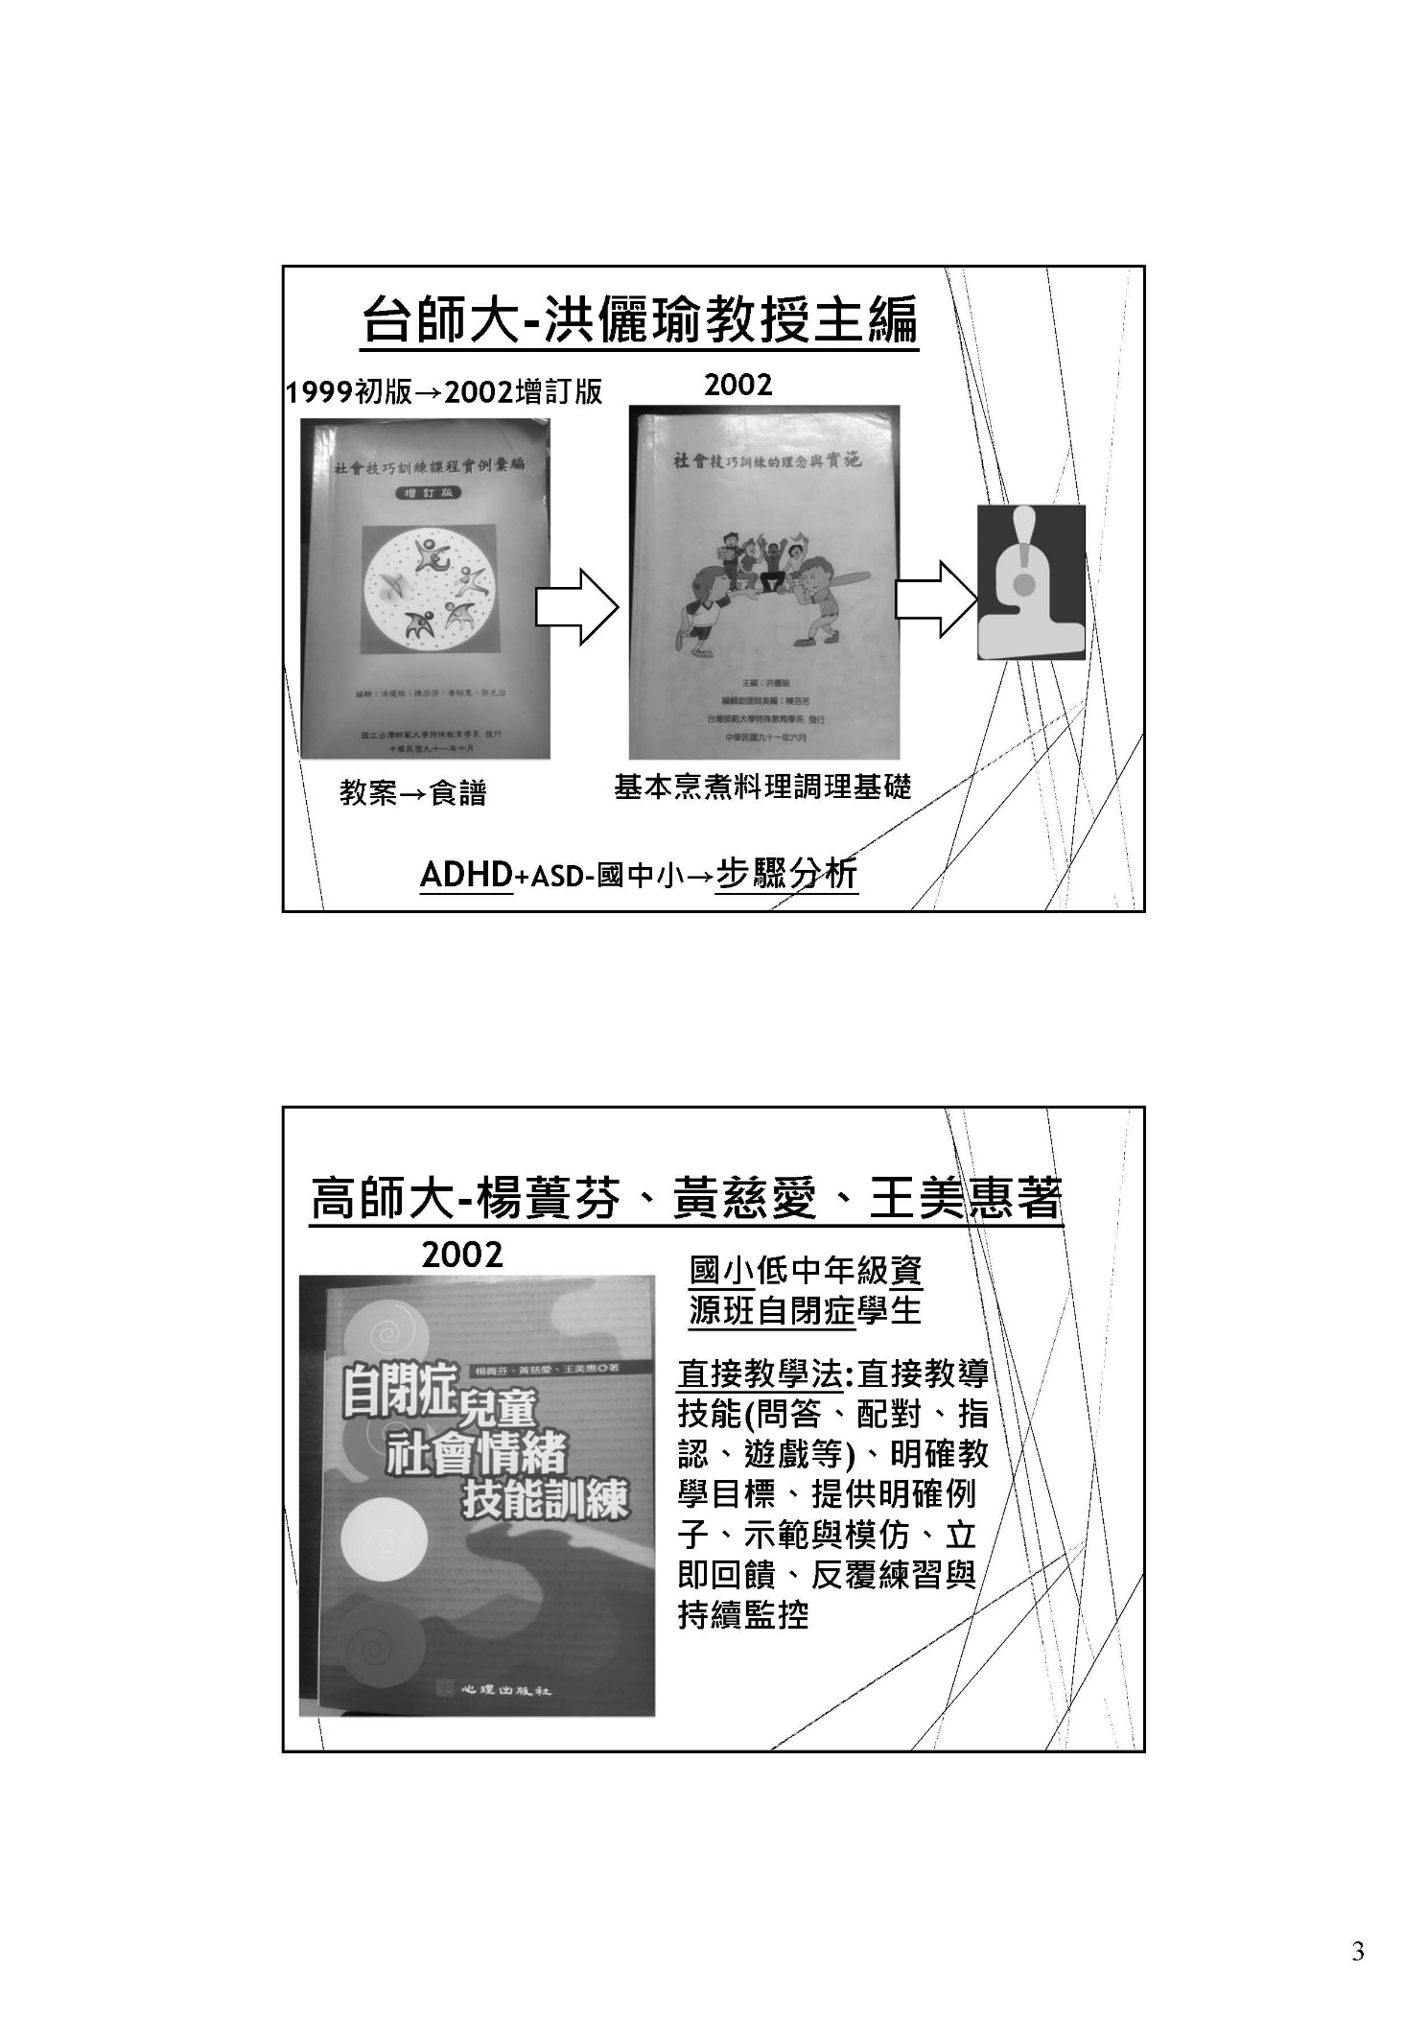

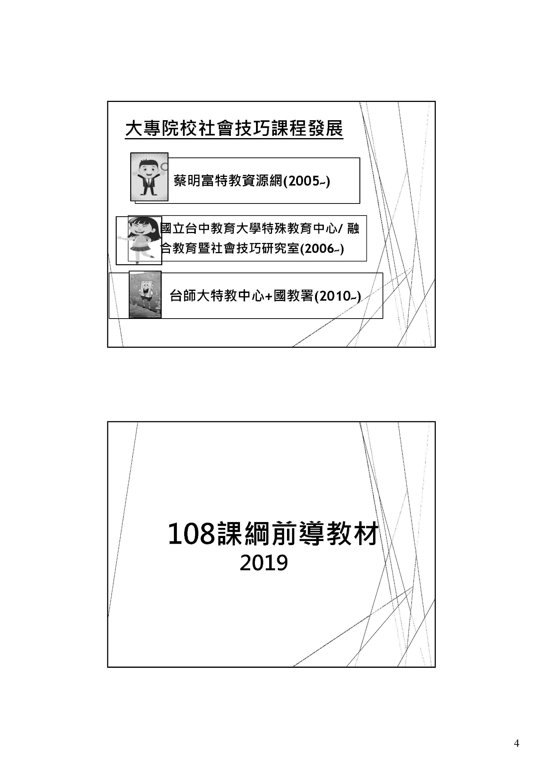

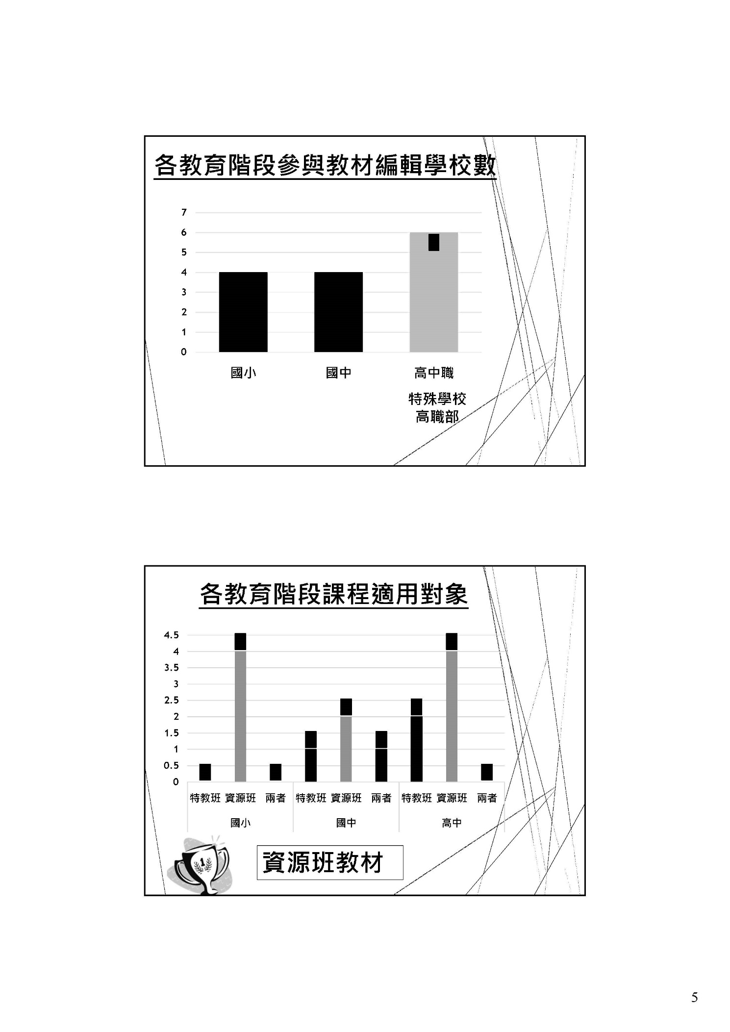

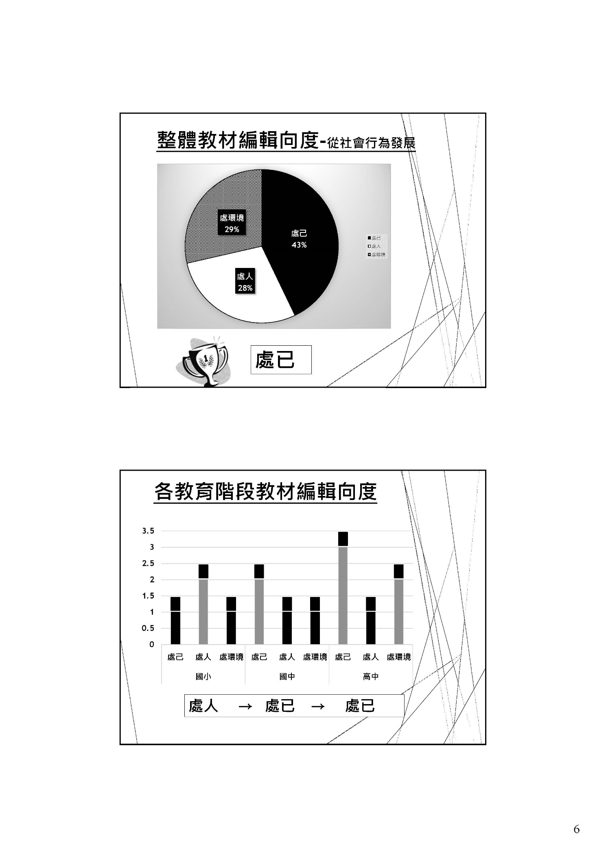

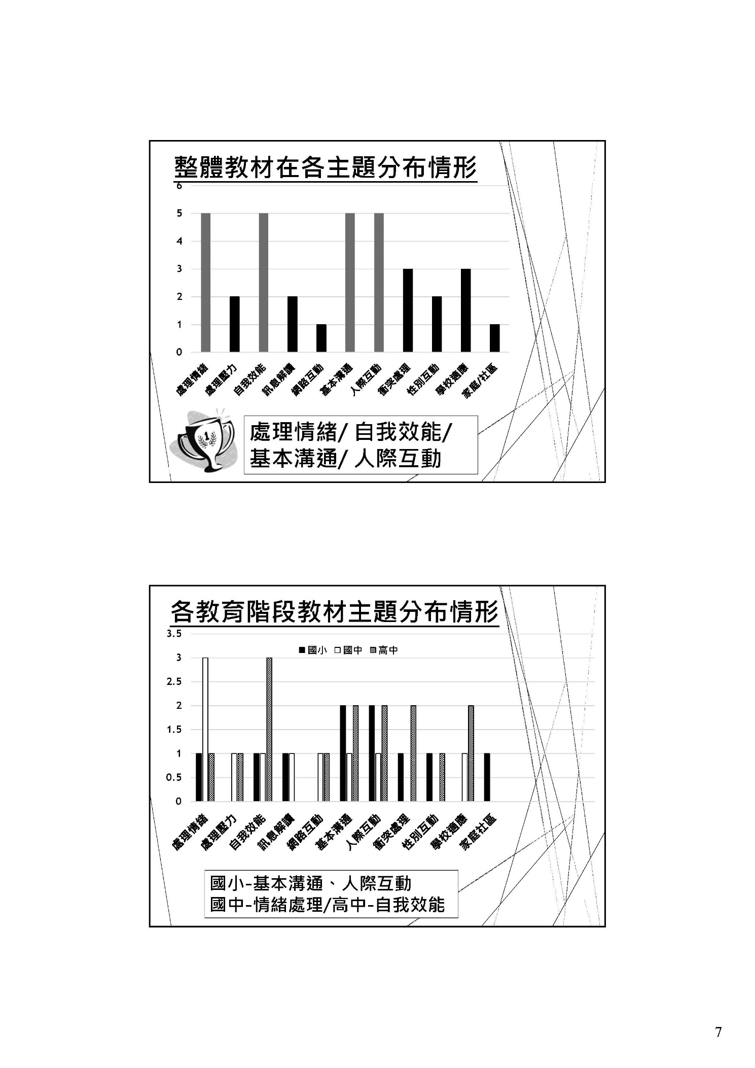

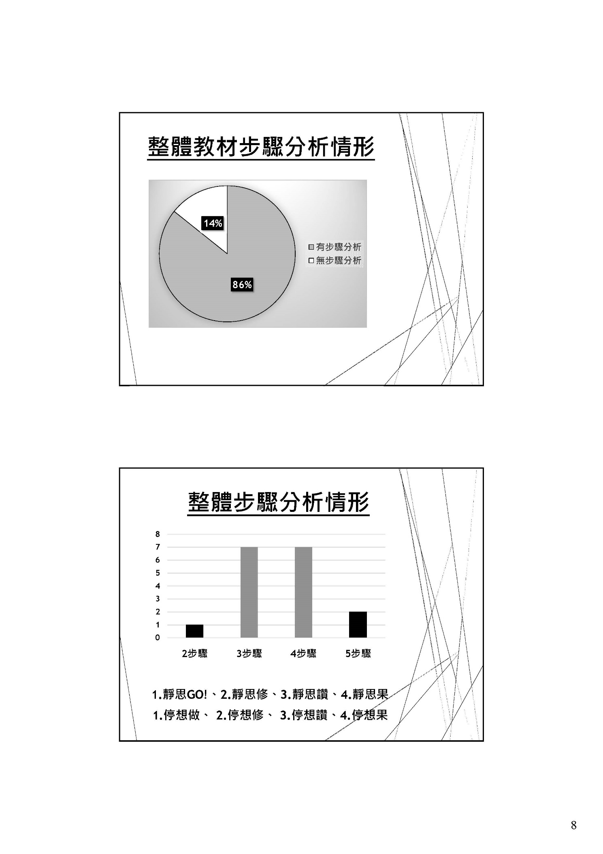

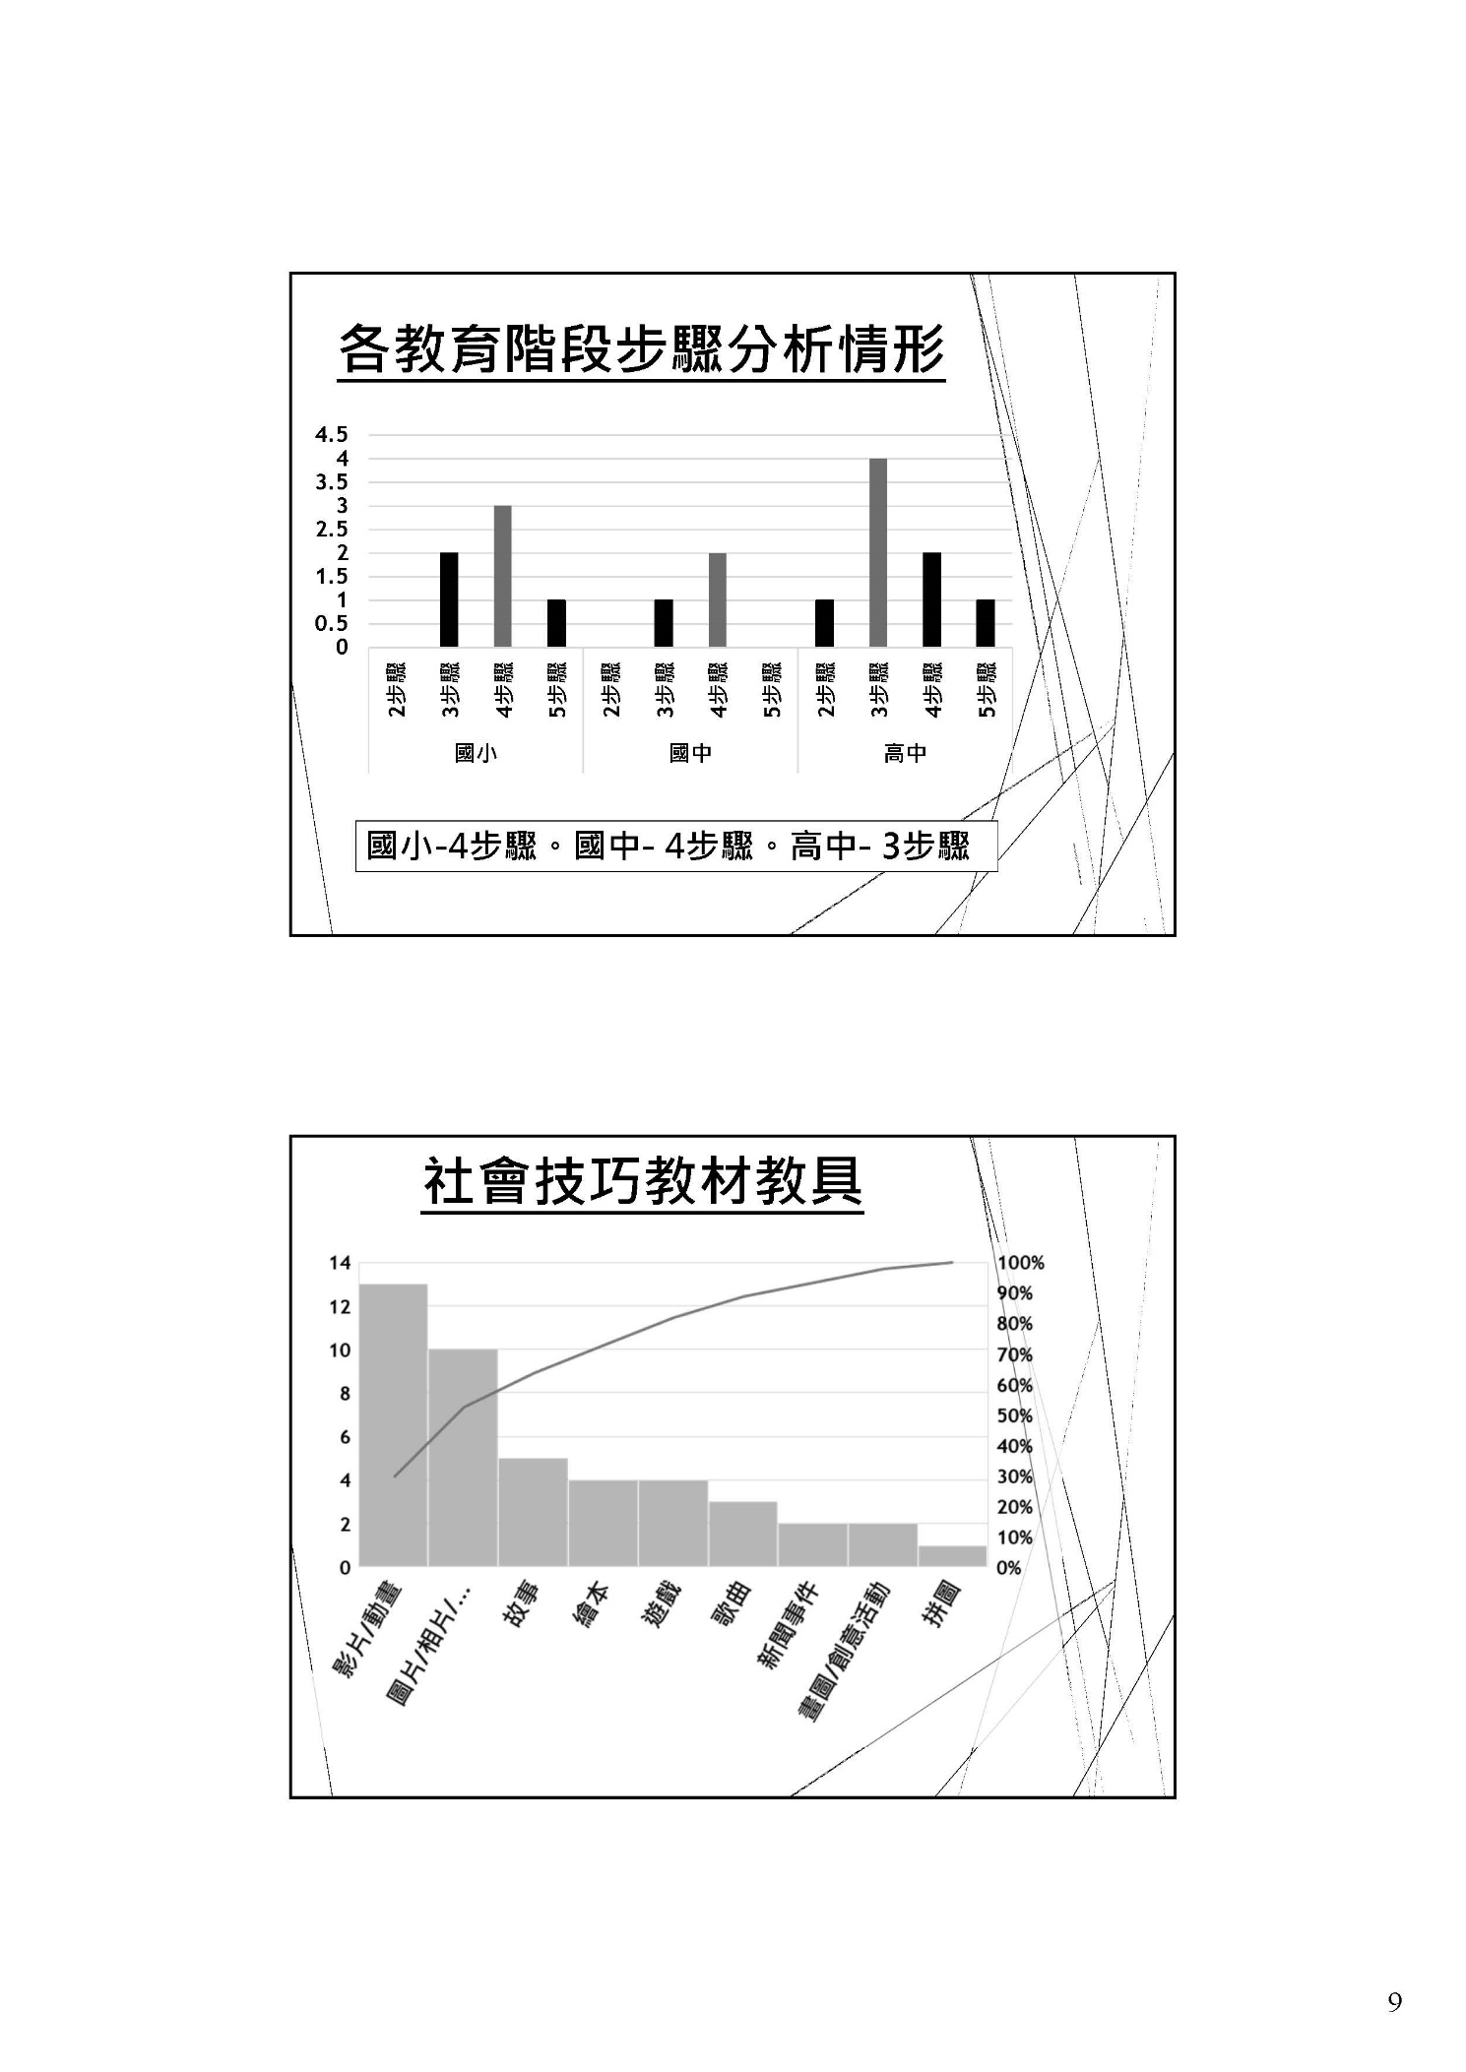

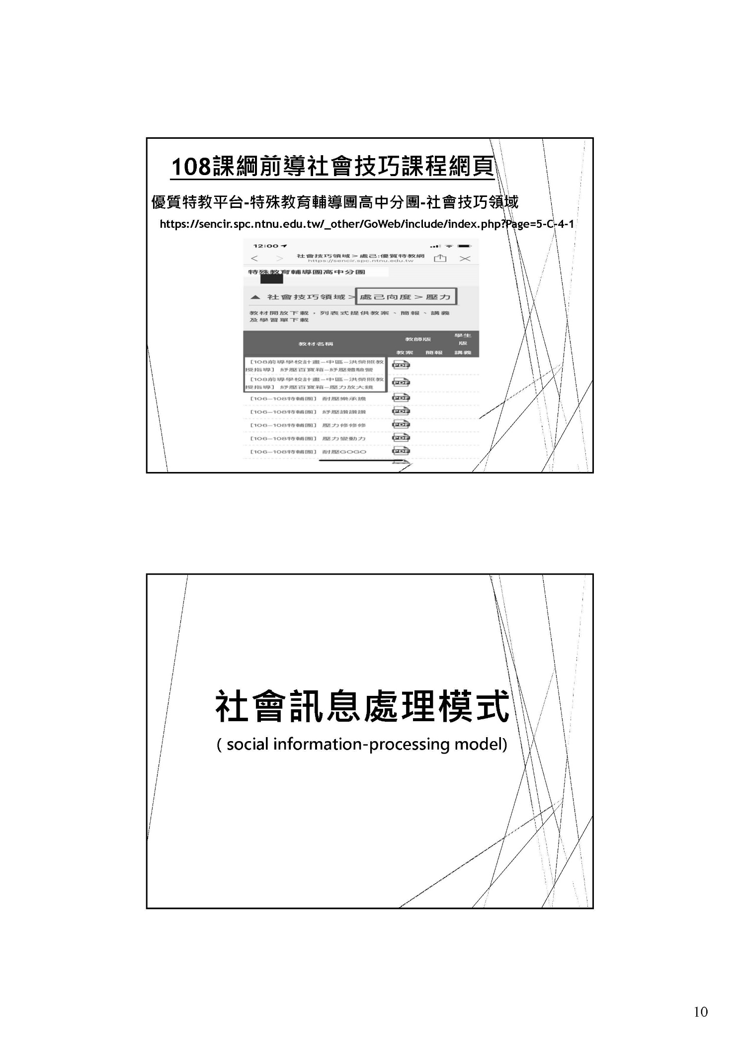

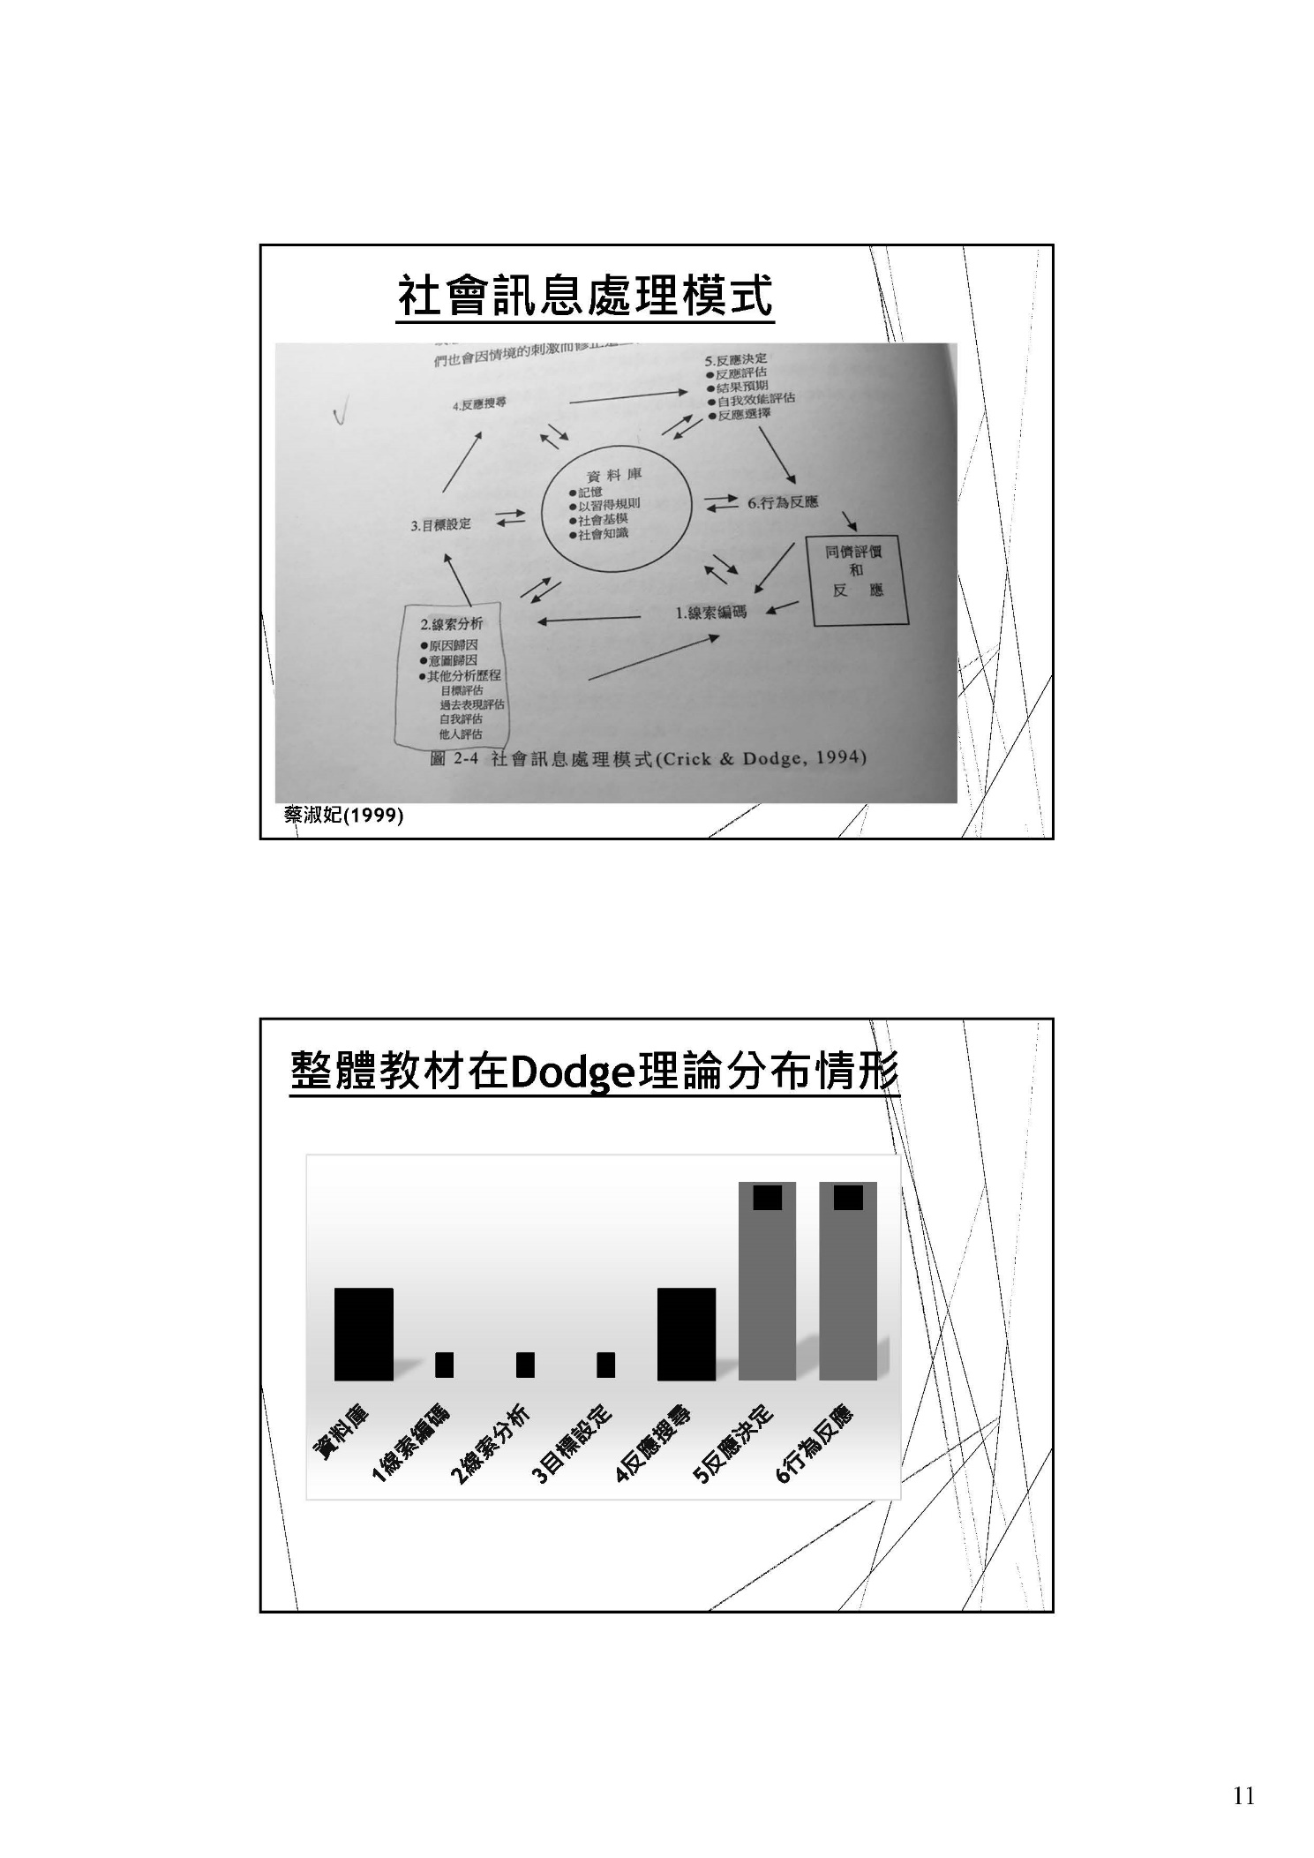

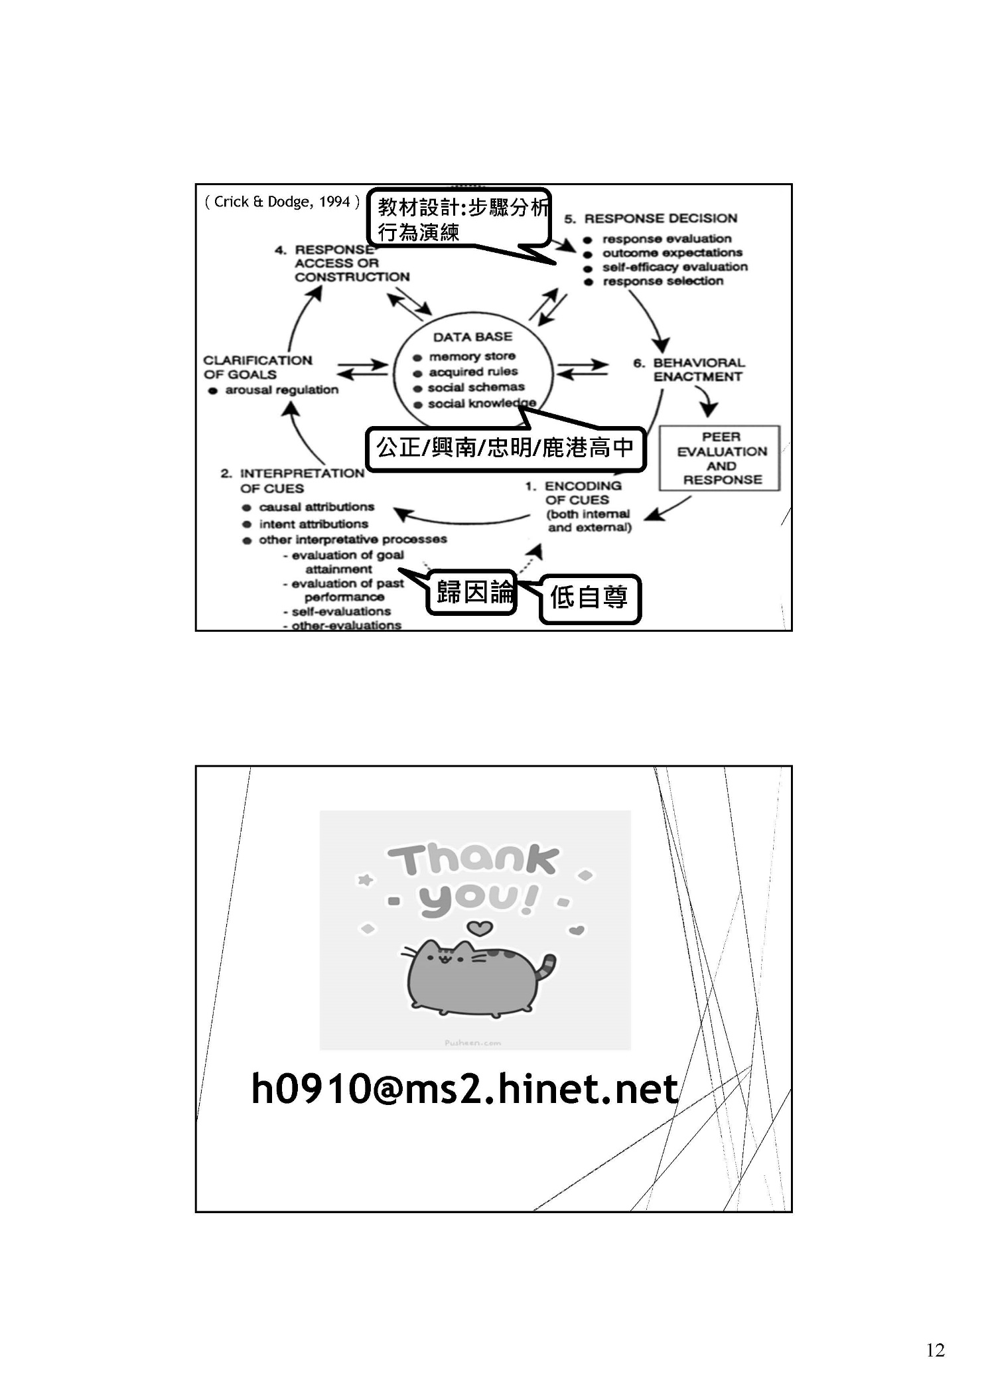

**玖-1、溝通障礙教學經驗分享（一）**

**與失智長者的溝通技巧**

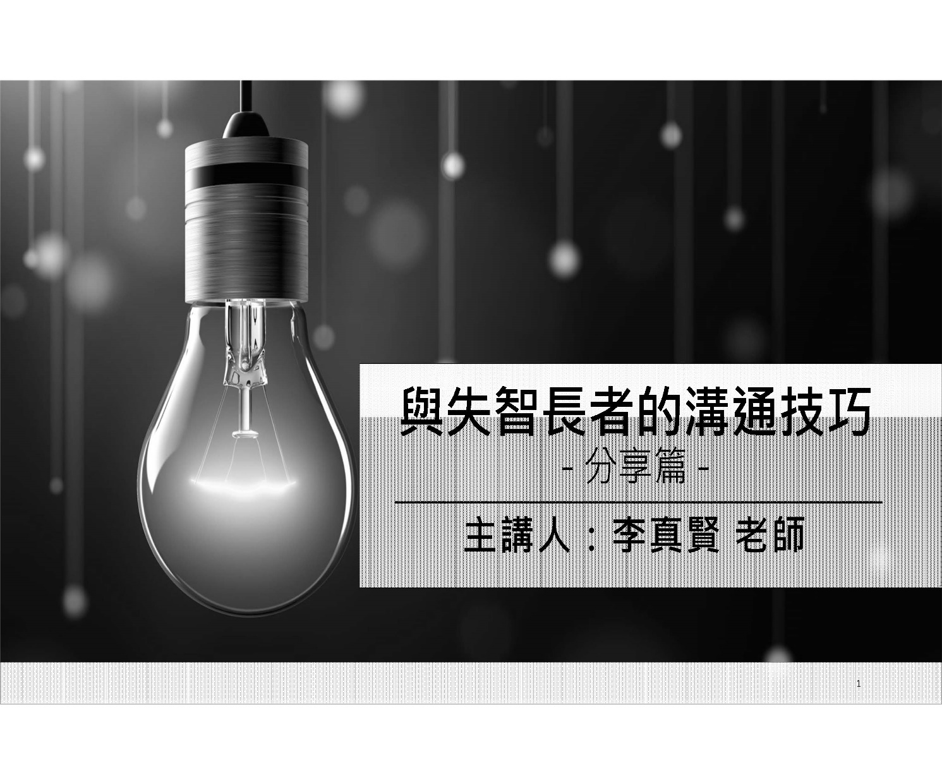

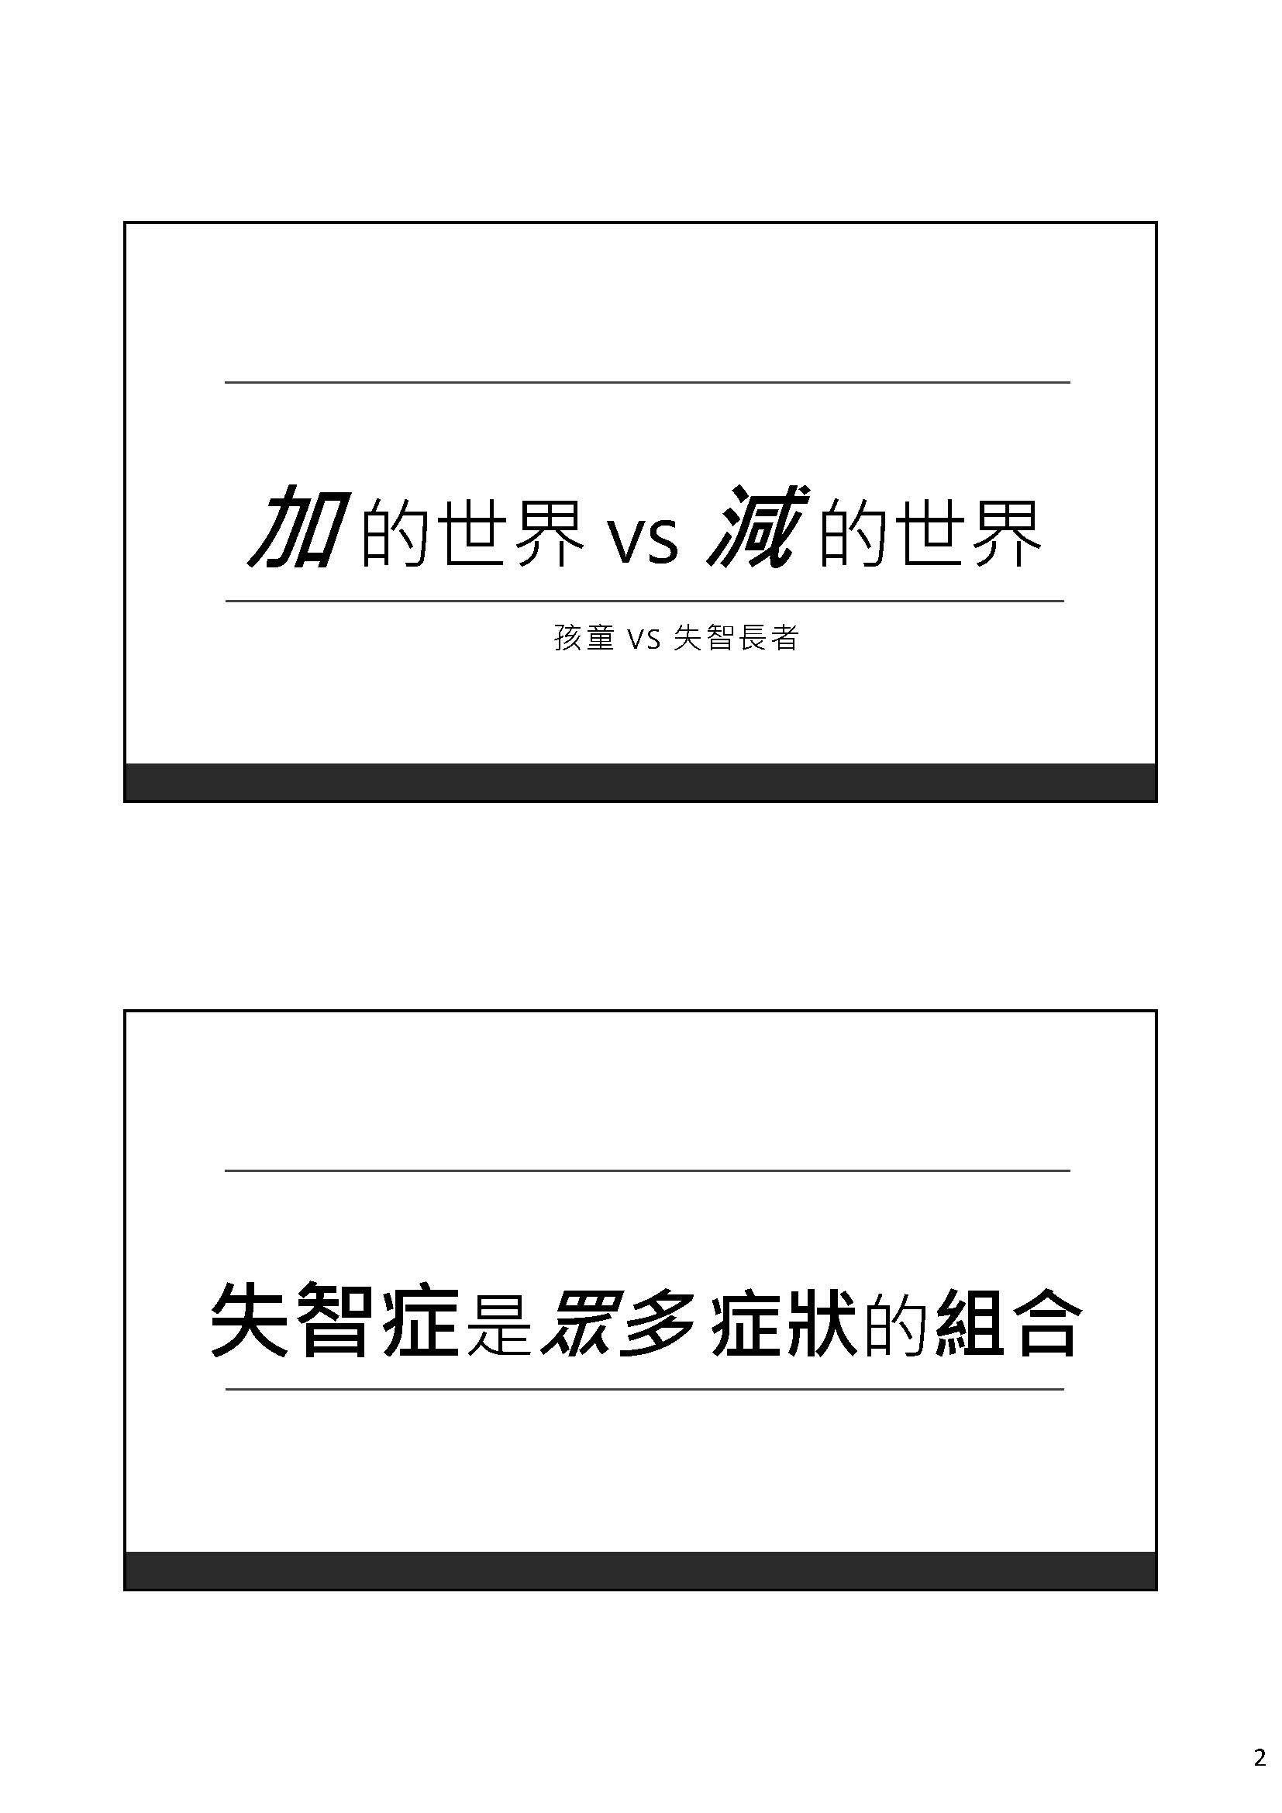

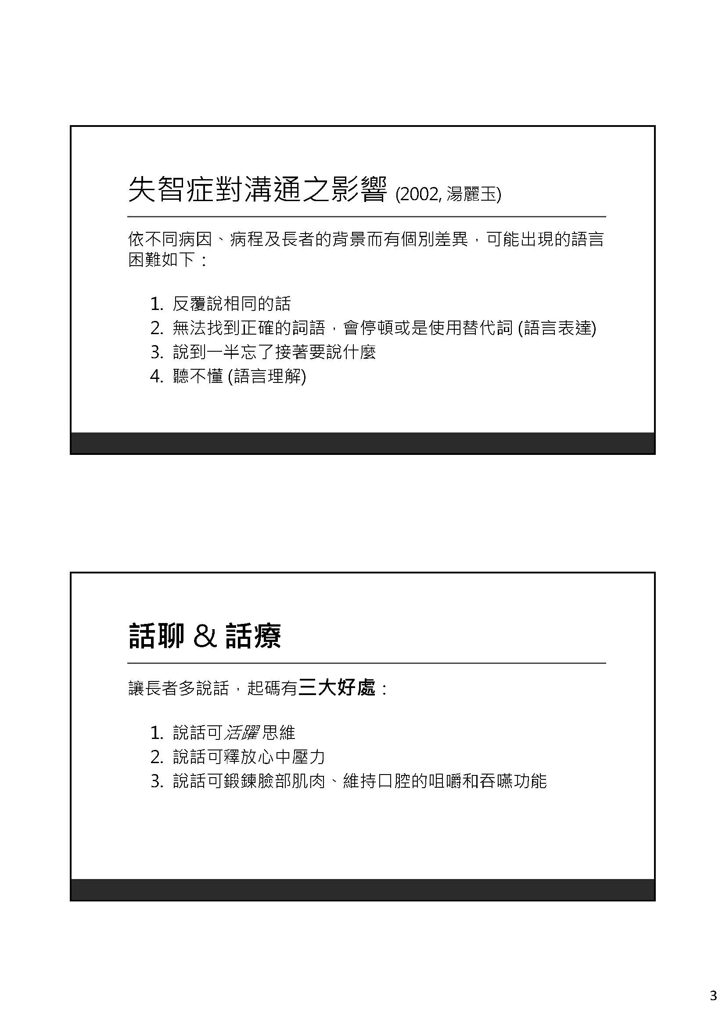

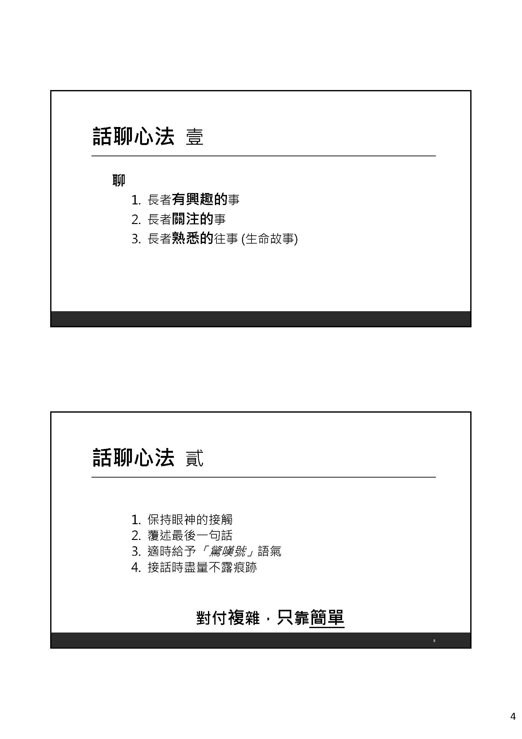

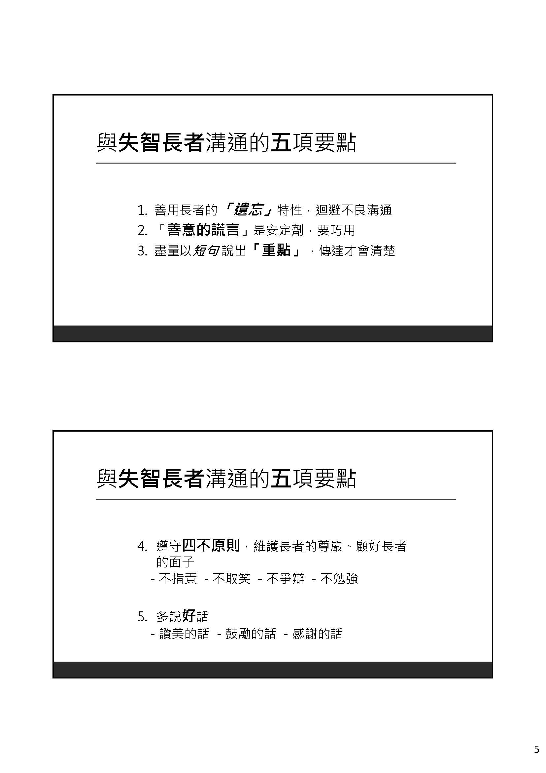

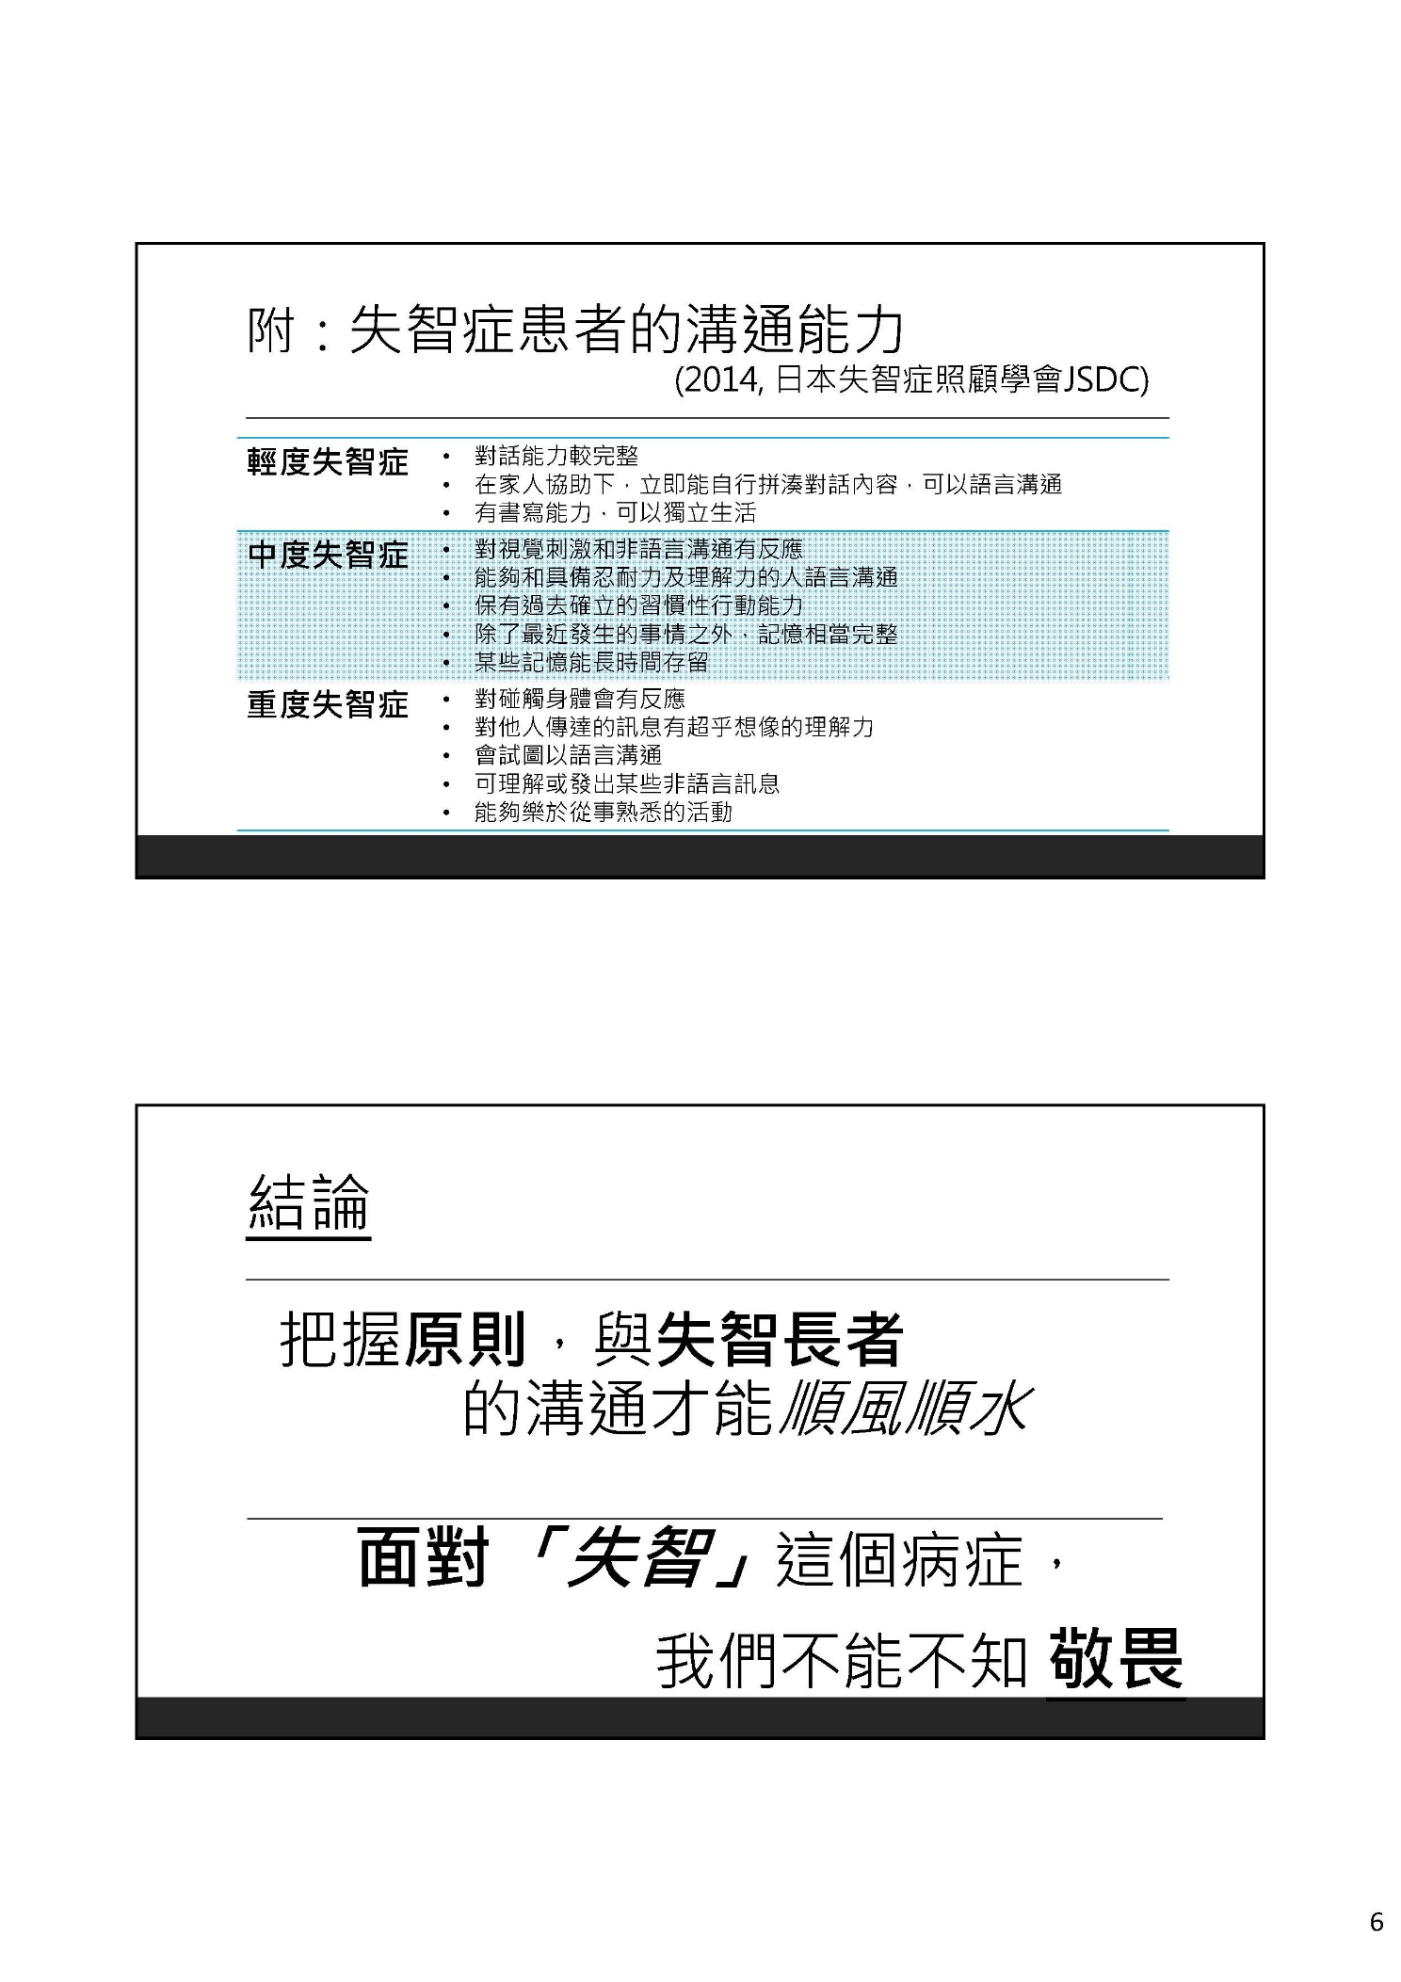

**玖-2、溝通障礙教學經驗分享（二）**

**宜蘭縣聽(語)障巡迴輔導工作經驗分享**

吳嘉真

宜蘭縣東光國中

**一、前言**

我因參與2019學年度聽障教育學分班，有幸成為寶貴老師的學生，十分感謝寶貴老師邀請和鼓勵，讓我有機會，在此與諸位分享個人淺薄的實務工作經驗。回首自己多年前初任聽障巡輔教師時的緊張惶恐，至今漸能掌握為學生們奔波的節奏，日復一日，在巡迴路上為每個任務匆匆來去，似乎有點自閉，但當仔細回顧這一段段的相遇，實也有不少精彩感動的時刻。這份職務頗為特殊，並不容易被取代，有時候甚至也會自我懷疑，我在其中的付出，是否產生足以影響輕重的效益？因此要在這樣正式的場合，將自己有限的見聞和各位先進分享，其實是很沒有自信心的；但誠如寶貴老師所言，個人經驗無論如何都是獨特而不可取代的，並無所謂優劣。我將透過這次分享，再度檢視多年來的工作成果，繼而立下未來的目標，當然，更期待各位先進的回饋、指導與建議。

1. **宜蘭縣聽(語)障巡迴輔班的特色**

宜蘭縣聽(語)障巡迴輔導班目前由成功國小及東光國中二校主責，成功國小今年編制有6師，服務學前到小學約60名聽、語障學生。東光國中編制有2師，服務國中近20位聽障生。在宜蘭縣符合特教資格的學生皆可接受聽巡安置，服務型態包括：個別教學、協同教學、個管諮詢，學生也同時接受資源班安置，學校會視學生需求，提供學科加強、特需課程和考試服務。

東光和成功兩校鄰近，特教老師之間互動密切，長期以來的合作關係穩固，多年來共同關注聽障學生的學習，一起見證聽障生的成長，對聽巡領域也共同的堅持和使命，願意把這項專門的服務延續下去，這當中要特別感謝兩位已退休多年的前鋒：成功國小的張麗華老師和黃瓅慶老師，兩位老師在聽障教學領域的專注用心和竭力開拓，是我們的專業嚮導和精神指標。

基於兩校老師對聽障學生特殊的情感，多年來與在地資源(雅文聽語基金會、助聽器廠商、聲暉協會)的互動，亦是服務過程不可或缺的一塊，與家長、學校老師和各方專業人員之間的聯繫合作，似乎是聽巡老師特別需要建立的能力。

另一個對我們產生至關影響的角色，是我們所歸屬的行政業務單位─宜蘭縣特教資源中心。多年以來，特教資源中心給予我們許多支持，首先是充裕的專業團隊服務，除了聽力師長期以來提供我們聽力、輔具方面的專業支持，另還有：語言治療師、社工師、心理師，都曾為聽語障學生們服務，並接受我們的諮詢。特教中心也很鼓勵聽巡教師辦理增能研習和工作坊，對於我們為學生規劃的各種活動，中心也給予很大的揮灑空間和實際的支持與協助，以下分享幾項屬於宜蘭縣別具特色的活動。

**(一)聽(語)障語文競賽**

宜蘭聽巡團隊除了積極帶領學生參加全國語文競賽之外，我們自2016學年度開始，辦理縣級的語文競賽，競賽項目包括：唱謠、說故事、朗讀、看圖寫故事、演講、作文。最初辦理比賽的目的是想促進學生提升語文表達的動機，並透過有如初選的機制，選拔出未來參加全國競賽的學生。我們在逐次辦理中不斷檢討調整，學生們也透過參賽，得到更多與其所屬學校特教老師互動的機會；有些並不常得到獎狀的學生，經過努力準備得到了這份榮耀，對他們來說別具意義，這項獎勵也讓學生和師長們能感受到上級對我們的關注和支持。

**(二)聽見刊物**

服務學生過程，有感於每一段交集都帶來特別的意義，學生之間也可以有交流連繫的多種可能，在特教中心的支持下，2018年，我們發行了「聽見」刊物，這本小冊子，記錄了聽語障學生有關的許多重要議題和精采故事，彙編過程中，讓包含：學生、教師、家長、各方專業人員的大家更加凝聚。以兩年出刊一期為目標，2020年的「聽見2」還邀集了視障及在家巡迴的夥伴們加入，未來希望透過刊物的不斷發行，持續紀錄我們成長的足跡。

**(三)用愛聽見美好─學生藝文展演活動**

教學多年，其實不只有看見聽障學生的特殊需求，也看到學生們不少優異的表現，在2019年末，感謝特教中心的支持和視聽在家巡輔伙伴們的全力動員，我們辦理了一場很特別的藝文展演會，為6位藝術才能的視聽損學生展出了50多幅畫作，畫展開幕當天更有10多名學生帶來包括：鋼琴、武術、吉他、柳琴、古箏、歌唱、演說… 精采的才藝表演。我們表演會場雖然不大，但是個隆重正式的舞台，猶記當天是個宜蘭典型的又濕又冷的下雨天，但幾乎座無虛席的現場，聚集了滿溢的溫馨喜悅，學生們的奮力演出感動了在場所有人，大家共同體驗了一次溫暖感動的聽見，相信這份美好會在所有與會者心中長久留存。

1. **前行的方向**

回首過往，欣喜看到一些努力的成果，以及許多可待進步的空間；除了持續在課程運作、學生評估及前述活動的辦理持續和提升之外，以下幾個部分，是我們想要往前邁進的方向。

**(一)手語支持**

助聽輔具效能的提升和聽語早療的普及，顯著地提升了聽障學生的聽語能力學習和發展，現今多數學生可以融入於普通班的學習，並有不少優異的表現。但仍有少部分學生，受到生理或環境的限制，無法跟上聽語發展的腳步，雖安置在融合的學習環境，但缺乏有效的溝通管道，無法良好的適應和學習。

2021學年度，宜蘭縣恰有兩名學生曾到臺北啟聰學校就讀過一段時間，他們在啟聰學校接受了手語的啟蒙，認知和溝通能力有所提升，但因個人考量最終選擇回宜蘭就學。針對這兩名學生的學習背景和需求，我們提出了手語翻譯入班的需求，有賴宜蘭特教資源中心和手語翻譯服務窗口的竭力支持，從經費到專業人員一步一步地到位，我們見證了特殊教育和身障服務的價值展現，更將預見學生學習的無限潛力。

除了為學生提供手語翻譯入班支持，針對教師、家長的手語學習和與聽障學生的溝通引導，我們未來也想辦理相關的研習工作坊，提升彼此的溝通效能。

**(二)溝通訓練課程**

從與學生互動及學生們的分享中，有感於部分使用輔具後，聽能大幅提升的學生，仍頗有溝通技巧提升的需要，例如對話中的：重述、確認、摘要、回應、提問、經驗分享、話題延伸…各種技巧，對學生們的溝通表達和人際開拓，都是很有幫助的。過去曾嘗試以協同教學的方式，和資源班老師共同帶領團體課程加強溝通技巧，學習效果不錯，未來希望能推廣這種上課模式，在課程的建構上也希望能更有系統地整理，甚至希望在此領域能做更深入的探討。

**(三)與聽(語)障教育工作者的更多交流**

巡迴路上，無論是課程的發展或介入策略的嘗試，常是獨自摸索，有時不免感到無助。今年受到新冠疫情的侵襲，線上教學成為不得不的選擇，卻也從中發現線上交流研討，或將成為未來和更多專業人士共同成長的一種機會。期待未來能有線上聽語工作坊辦理的形式，讓我們便捷快速地，來與其他縣市的聽障教育工作者學習交流。

1. **故事分享─撒下希望的種子**

最後以一段故事，做為我分享的總結。

悅悅是我幾年前服務的學生，在教授她之前，我已知會是個頗具挑戰的任務，因為她聽語的困難，小學的學習和適應狀況不很理想；她的家長很期待學校的能給予支持，但有時並不容易和學校共同合作，親師關係的維護需特別用心。在服務悅悅期間，我很盡力安排語文加強課程，在課堂上引導她學習聽能、說話，但努力的同時，我也深知課堂服務時間有限，在生活中溝通管道的缺乏，她的語言發展始終大幅落後。不過從悅悅的生活分享中得知，她在家務協助、餐飲烹調方面，倒是具備了優異與一般國中孩子的表現。

悅悅國三時，她的導師為她爭取技藝學程的學習機會，我也毅然成為她參與技藝學習的陪伴者。陪伴初期，我擔憂她語言接收和理解的有限，學習進展恐怕大受影響，但隨著課程的逐步推進，悅悅在操作方面的主動承擔、任勞任怨及願意配合，讓同學能接納她與她合作，帶領的老師也很讚許她的努力投入，最終完成了學程，悅悅也因此得到申請高職實用技能班的資格，我建議悅悅的家長把握申請的機會，最後悅悅很幸運地被錄取了，並入學就讀。我可以猜想得到，她若未能進入餐飲實用技能專班，高中學習恐怕會遇到不少困難；然而我所不能預知的，是她進入下個階段後，在適合她的學習領域中能得到的成長和改變。

這次陪伴的過程中，深感幸運的是，恰好有把握住幾個關鍵的時機，並在眾人的合作下，讓學生在學校體系中得到支持和成長，這真是身為特教老師最大的欣慰。另外，更加深刻的體會是，在巡迴輔導以及特殊教育的路上，有參與就有機會，有付出就有希望，與大家共勉之，也與大家繼續共同向前邁進!

**拾、主持人、演講人、報告人、翻譯員簡介**

**一、主持人：**

楊麗珍：台北市政府教育局專門委員

林玉霞：嘉義大學特殊教育學系/特殊教育中心主任/中華溝通障礙教育學會現任理事長

林坤燦：東華大學特殊教育學系主任

蕭金土：南台科技大學退休教授

朱經明：亞洲大學幼兒教育系退休教授

洪雅惠：彰化師範大學特殊教育學系主任

黃玉枝：屏東大學特殊教育學系教授兼大武山學院副院長

李芃娟：台南大學特殊教育學系教授

林秀錦：台北教育大學特殊教育學系副教授

楊雅惠：彰化師範大學特殊教育學系副教授

**二、專題演講人：**

袁 東：浙江省寧波市特殊教育指導中心暨特殊教育中心學校主任

翁素珍：臺灣師範大學特殊教育學系兼任助理教授

**三、會務報告人：**

張淑品：台北市立啟聰學校前教務主任/中華溝通障礙教育學會秘書長

**四、溝通教學經驗分享人：**

李真賢：彰化市中山國小退休教師

吳嘉真：宜蘭縣東光國中特教組長/聽巡教師

**五、論文報告人：**

林桂如：雅文聽障兒童文教基金會研究員

王敬儒：臺中市啟聰學校校長

古舒文：新北市明德高中特教教師

黃靜玲：臺北市北區特教資源中心定向行動訓練師

李森光：臺北市立啟明學校巡迴輔導教師

杜建忠：嘉義大學教育學系博士班研究生

黃國禎：彰化特殊教育學校教師

洪雅惠：彰化師範大學特殊教育學系副教授

羅文吟：新北市鷺江國小附幼教師

賀超穎：彰化師範大學特教系博士班研究生

盧科佑：中山醫學大學語言治療與聽力學系碩士研究生

許祖劍：臺灣師範大學特殊教育學系博士班研究生

邵允賢：特殊教育退休教師

王聖維：新北市埔墘國小教師

陳鈺婷：嘉義大學特殊教育學系碩士班研究生

郝佳華：高雄市三民國中教師

馬素球：華梵大學東方人文思想研究所博士研究生

呂依靜：屏東縣東光國小學前巡迴輔導班代理教師

林祐鳳：臺北市教育局雙語辦公室教師

何世芸：臺灣師範大學特殊教育學系兼任助理教授

**六、同步字譯**

許翠蓉：臺北市社會局聽打員

程偉茹：臺北市社會局聽打員

**七、手語翻譯員**

戴素美 : 臺北市立啟聰學校學務主任

金明蘭 : 臺灣手語翻譯協會理事

|  |  |  |
| --- | --- | --- |
|  | **拾壹、2021研討會籌備工作分工表** |  |
| **組別** | **工作內容** | **負責人** |
| 秘書組 | 統籌/規劃研討會事務、籌措經費、寄發大陸邀請函、簽證文件、邀請主持人/演講人/報告人、負責大陸地區報名/投稿事宜、準備/印製各項會議資料、邀請手譯員、審查論文 | 林寶貴  張淑品 |
| 寄發台灣會員、理監事會議、調查會議出席人數、發開會通知/會議記錄/台灣地區報名/投稿通知、上傳/維護學會網站資料 | 林寶貴  張淑品 |
| 主持年會/理監事會議/籌備會議(林)、編輯溝障期刊/論文集(宣) | 林玉霞、宣崇慧 |
| 裝/發資料袋（會議手冊、論文集、研習條、感謝狀） | 北聰、科林 |
| 報到（簽到、領取資料袋） | 北聰 |
| 準備會議手冊、論文集、期刊、研習條、感謝狀、證書、簽到表等原稿及格式 | 林寶貴 |
| 印製研習條、感謝狀、證書、簽到表、廚餘分類海報等 | 北聰 |
| 印製會議手冊、論文集、期刊 | 江德仁 |
| 議事組 | 研討會開幕式、各場議程司儀、會務報告、籌備會議記錄 | 張淑品、林家楠 |
| 開幕式及上午議程錄影、下午拍照/錄影 | 北聰 |
| 上/下午各場專題演講、經驗分享、論文宣讀計時、拍照/錄影 | 北聰 |
| 安排各場手語翻譯員（上午/下午） | 林寶貴 |
| 接待組 | 佈置會場、製作/張貼會場海報、紅布條、盆花、主持人/報告人立牌、桌椅、紙杯、飲料、餐巾、桌巾等 | 北聰、  林寶貴 |
| 連絡、接待長官、貴賓 | 林寶貴 |
| 總務組 | 準備/支付主持費、演講費、經驗分享費、論文報告、工作費、手譯費、論文審查費、出席費、交通費、印刷費、餐點、文具等費用 | 蘇芳柳、宋金滿 |
| 墊付及核銷經費 | 蘇芳柳、宋金滿 |
| 收費（入會費、年費、捐款等） | 宋金滿、蘇芳柳 |
| 訂便當、借會場、桌巾、海報板、紙箱、 | 林寶貴、宋金滿 |
| 申請ISBN | 林寶貴 |
| 論文及期刊審查 | 錡寶香、黃玉枝、李芃娟、宣崇慧、楊熾康、林秀錦、楊雅惠、韓福榮、翁素珍、林玉霞、林寶貴等教授 | |

**拾貳、溝通障礙教育學會第六屆第七次理監事聯席會議**

一、時 間：2021年3月13日(六)上午10：00-13：00

二、地 點：臺灣師範大學特教系113教室

三、主 席：林玉霞理事長 記錄：宋金滿總務長

理 事：林寶貴、杞昭安(請假)、錡寶香、黃玉枝、韓福榮、

蕭金土、李芃娟、胡心慈(請假)、翁素珍、楊雅惠、張淑品(請假)

朱經明、林秀錦、蔡明蒼、葉宗青(請假)、趙麗華(請假)、宣崇慧(請假)

監 事：蘇芳柳、楊熾康、林雲彬(退休)、謝榮懋、安永棠

列 席: 宋金滿、陳沛儒

四、主席報告：

1. 中華溝通障礙教育學會捐款名冊、收入及支出財務報表(2020/01/01-2021/02/28如附件一)。
2. 本次會議請推舉2021年會籌備工作小組委員，再麻煩這些委員協助規劃今年兩岸研討會事宜。
3. 今天年會及研討會議程確定後，將在學會網站公告，並對學會會員及過去常出席的國內外單位發佈今年溝障研討會的訊息。
4. 學會溝通障礙期刊已改為年刊，感謝理監事們的協助，請理監事們或研究生踴躍賜稿研討會論文集及期刊，以增稿源。

五、林榮譽理事長報告：

1. 感謝中、南、東部理監事一大早趕來台北參加理監事會議，辛苦了!

2. 本會第六次理監事會議記錄請參考(附件二) 。

3. 10/14 代表出席陳秀芬老師追思會。

4. 10/18 代表出席視覺障礙基金會音樂會。

5. 10/29 代表出席張昇鵬主任公子音樂會。

6. 10/31 代表出席彰化師大特教系45周年系慶。

7. 11/19 慶祝台南啟聰學校130周年校慶。

8. 11/24 參加廣青合唱團音樂會。

9. 11/28 代表出席特教學會年會並個人捐款。

10. 12/02 師大特教中心來個人家裡收集台灣特教史材料。

11. 12/03 代表出席會員王阿勉老師畫展數次。

12. 12/23 代表出席第一社會福利基金會賴執行長演講會。

13. 12/25 代表出席台北啟明學校音樂晚會。

14. 01/06 印製台灣資優教育先驅許信枝傳，並推廣給台灣及大陸特教老師電子檔，

紙本書尚有三本, 資優教育的理監事或校長們，或有興趣者可索取!

15. 寒暑假常為前理事長杞昭安教授的返台，接風和餞行!

16. 經常需要招待兩岸突然造訪的特教學者、教師、研究生，甚至住我家。

17. 成立學會時之準備金今已陸續捐款各單位尚有餘額。

六、提案討論

提案一：中華溝通障礙教育學會是否續存? 請討論

說 明：1. 本人年事已高，除夕夜又身體不平衡摔倒在地，遍體麟傷，爬不起來，至今

仍需每天去醫院做復健，今後學會的例行業務、來往公文、電話、信件、受邀

參加活動、研討會的籌備、論文集/期刊的審查或修改等工作，已無精力、

視力、體力應付與負擔，如無人願意接班或付出，建議學會可關門，免得增加

大家的負擔!

2. 杞昭安理事有關續存的意見請參考(附件三) 。

決 議： 1. 同意續存，學會永續經營，各位理監事仍會持續為學會服務與參與國內及兩

岸溝通障礙學術交流活動。

2. 遇到舉辦大型學術研討會採臨時編組方式，分攤各組工作。

提案二：如要續存,請問2021年溝通障礙學術研討會如何辦理?

說 明：學會每年重要工作事項之一，是舉辦兩岸溝通障礙學術研討會，但因去年因疫情

影響，大陸只有一名碩班留學生參加，今年是否續辦溝障研討會，請各位理監事慎思並提供意見。

決 議：1. 同意辦理2021年兩岸溝通障礙學術研討會。

2. 方式和去年一樣，辦理地點在師大博愛樓114教室，上午場次採Google

meeting方式進行。

提案三：如要續存，2021年會的活動計畫議程草案如附件四，如何辦理請討論**。**

說 明 及 決 議：

1. 臺灣地區專題演講人：翁素珍教授，專題演講主持人楊麗珍專門委員；

大陸專題演講人：袁東主任，專題演講主持人邀請:洪榮照理事長，預備主持人:

林坤燦教授)。

1. 今年年會如仍辦理論文發表，請推薦論文審查委員名單：錡寶香、黃玉枝、李芃娟、楊熾康、林秀錦、楊雅惠、韓福榮、翁素珍、林玉霞等教授。推薦研討會上午經驗分享主持人蕭金土教授，溝通障礙教學經驗分享人：李真賢老師、吳嘉真老師**。**
2. 科林公司因疫情關係，今年暫停辦理聽障教育成果發表會。
3. 今年邀請協辦單位及負責籌備及接待的單位比照去年的工作執行單位，北明亦可預備全部支援。
4. 本年研討會論文集及學會期刊ISBN編號之申請，仍請張淑品秘書長負責。
5. 研討會報名方式除可向學會報名外，亦可在教育部全國特殊教育通報網上報名，請理事長負責線上申請。
6. 今年紙本論文集印80本，並在論文集及當天會場海報提供QR code，提供現場與會人員掃描，去年所剩兩箱論文集，將在今年年會當天開放讓現場與會人員自由索取。
7. 與會人士線上系統報名，投稿論文有寄給寶貴老師請寶貴老師收到稿件再轉交理事長統籌分配，論文組審查委員義務審查年刊稿件。期刊仍委請宣崇慧教授負責。

提案四：如續辦, 各分組工作項目及負責人，請討論。

說 明：去年各分組工作項目及負責人。

決 議：請參考附件五。

提案五：如續辦，本年年會活動如何籌措經費，請討論。

說 明：

1. 請參考去年(2020)年研討會會議手冊第12頁經費收支決算表。
2. 便當、點心、工作人員工作費、會場佈置、雜支等費用，是否比照往年標準，由學會支付？(去年未租用師大會場，只用博愛樓，未付場地費)
3. 是否向教育部或國教署申請補助?
4. 如果是研究生的畢業論文，已經審查過，就不必再送審查委員審查，那還需要給指導教授審稿費嗎？

決 議：

1. 請理事長向台北市政府申請經費，並編輯成果專輯。
2. 研究生的畢業論文投稿，審查及審稿費比照往年辦理。

提案六：本會第六屆新入會員名單(王聖維、林祐鳳)提請同意備查。

說 明：1. 如附件六

2. 以後新入會會員通過後,請誰把新會員名單及繳費資料加入會員名冊?

決 議：同意入會，秘書組負責將兩位申請者加入新會員名冊。

提案七：如理監事長期未出席理監事會議或退休, 是否改請備取人員遞補?

說 明：如有理事未出席理監事會議，林雲彬監事因病退休。  
 決 議：依照本學會章程第29條規定辦理。

提案八：去年因疫情，科林公司未舉辦聽障教育成果發表會,請問今年是否舉辦?

說 明：請科林公司說明。

決 議：因疫情尚未解封，故今年暫停辦理。

提案九：為增進期刊稿源，請討論。

說 明：1. 第八卷期刊目前尚無人投稿，僅有楊雅惠老師及學生預計投稿一篇。

2. 為增進稿件，宣崇慧理事建議：是否由論文集審查委員推薦優良稿件，直接將

它作為溝通障礙期刊論文，予以刊登?

3. 溝通障礙教育期刊2020年上半年權利金累積629元，下半年將在三月通知，

由於本刊負責人使用華藝提供的DOI比對器，完成第七卷的文獻補充，可以

減免2021年年費，故今年的年費為500元。

決 議：1. 請理監事鼓勵研究生踴躍投稿。

2. 推薦優良稿件並予頒獎，送審後作為溝通障礙期刊論文。

提案十：下次理監事會議時間、地點，請討論。

說 明：往年均在研討會當天上午7:40至8:30召開理監事會議

決 議：9月25日(六)上午7:40分，在研討會會場附近召開。

提案十一：2021年會第一次籌備工作小組會議時間、地點、出席人員，請討論。

說 明：研討會籌備工作小組委員，是否比照往年，麻煩理事長及北部理監事出席。

決 議：2021年6月5日(六)上午10點，在臺師大博愛樓會議室舉行。

提案十二：本會會址是否需要變更?

說 明：口頭說明。

決 議：目前暫維持現狀，再由下屆新理事長決定。

七、臨時動議:

* 1. 推薦林寶貴教授參加星雲終身教育典範獎，相關細節由黃玉枝教授辦理。

八、散會

**拾叁-1、中華溝通障礙教育學會第六屆年會第一次視訊籌備暨**

**第六屆第8次理監事會議記錄**

一、時 間：2021年7月3日(六)上午10：00起

二、地 點：線上會議

三、主 席：林玉霞理事長 記錄：張淑品秘書長

四、出席人員 : 林寶貴、林玉霞、楊熾康、楊雅惠、黃玉枝、錡寶香、林秀錦

李芃娟、杞昭安、葉宗青、蔡明蒼、安永棠、謝榮懋、翁素珍

張淑品、蘇芳柳、宋金滿、宣崇慧、林家楠

五、列席人員：李宜蓉(工讀生) 、王聖維、林祐鳳、

六、主席報告：

1. 今天謝謝2021年會暨學術研討會視訊籌備工作小組委員，協助規劃今年兩岸研討會事宜。
2. 今天再確定年會及研討會是否舉辦後，要再對學會會員及過去常出席的國內外單位發佈第二次今年溝障研討會視訊的訊息。

七、林榮譽理事長報告：

1. 疫情期間還要麻煩所有工作人員參加第一次籌備會議，辛苦了!
2. 本會第六屆第七次理監事會議記錄請參考(附件一)。
3. 個人2020/1/11從研究室搬回家後, 不久剛好疫情爆發，就很少到師大，學會的諮詢電話、傳真、LINE都在我家裡處理，大家有事都聯絡我，打我家裡電話:02-23690304，或利用學會LINE群組、或我個人email。
4. 參加台北啟明學校今年非常精彩的音樂晚會。
5. 接到北聰104周年校慶通知，但我的LINE無法與趙麗華校長接通，未前往祝賀，深覺遺憾。
6. 林雲彬副總經理榮退後，謝謝蔡鋕鑫經理繼續支持學會的活動。
7. 這一年來感謝我的台北女師同學，李鈴鈴老師連續捐款9萬元給學會。
8. 謝謝龍江扶輪社安永棠社長自行包場請龍江扶輪社及本會7位會員觀賞(聽見歌聲再唱)的電影。
9. 恭喜葉宗青校長榮調台北文山特殊教育學校校長。
10. 台北特殊教育學校蔡娟姿校長因健康因素請辭，恭喜蔡明蒼校長即將榮調該校校長。
11. 恭喜黃玉枝主任榮升屏東大武山學院副院長。
12. 恭喜謝榮懋校長榮任原聲國際學院校長。

**八、提案討論**

提案一：今天先請各位籌備工作人員考慮疫情仍然嚴峻！重新決定今年溝障研討會是否照

原定計畫舉行，其他提案才有必要繼續討論。

說 明：疫情仍然嚴峻，我們是否仍照3/13日決議，把今年年會暨學術研討會改成視訊會議? 或取消？

決 議：今年年會暨學術研討會改成視訊會議。

提案二：如改為視訊會議，2021年會的視訊會議議程草案如附件二，如何辦理，請討論**。**

說 明：

1. 論文集及期刊謝謝理監事願意擔任論文審查，宣崇慧理事志願擔任執行編輯，辛苦她了!
2. 請確定論文集的截稿(8/6)、審查、編輯、付印日期。
3. 請問視訊研討會協辦單位、負責籌備工作，仍照去年請北聰及科林公司協助嗎?
4. 兩次會議張淑品秘書長都請假，本年視訊研討會論文集，申請 ISBN編號，是否仍請張淑品秘書長負責，請確認。
5. 兩岸到目前為止不能通航，但很多人表示要來台參會，論文投稿大陸目前有15篇，國內的論文2篇，論文集或期刊還是要出版，但論文集不必印到50本。期刊100本。
6. 參加視訊會議的通知及意願調查表，還要發一次嗎? 誰負責發?
7. 論文發表的意願調查表，要請誰趕快發?
8. 改成視訊會議是否仍須借用實地研討會會場?那些人一定要到會場? 請誰邀請?
9. 年會8:30報到，9:00開始，請問7:40還須像往年一樣，7:40先召開理監事視訊會議嗎?
10. 今年需要編會議手冊嗎?

決 議：

1. 今年研討會仍像往常一樣借實體場地，上午開幕式、專題演講及經驗分享採用實體直播及線上會議混合方式召開；論文發表則採用線上會議發表，請北聰工作團隊在每個發表會議場地協助直播工作。有關騰訊視訊軟體使用方式請北聰家楠主任請教昭安老師。
2. 論文集或期刊還是要出版，論文集印到50本，期刊100本，請淑品把論文集及期刊電子檔放上學會網站。
3. 本次會議視為一次理監事會議，不須另外再召開。
4. 等截稿後確認發表稿件後，再通知並確認論文發表者線上發表意願。
5. 會議手冊今年仍委請林寶貴榮譽理事長協助編擬，相關資料請相關人員於9/6前協助配合提供。

提案三：今年視訊會議各分組工作項目及負責人，請討論。

說 明：1.去年各分組工作項目及負責人，請參考附件三，今年仍需分這麼多組嗎?

決 議：

1. 原則上仍依照往年分工，有關證書及感謝狀由北聰製作並掃描成電子檔，再用email或其他線上軟體方式傳送。
2. 手譯員及聽打員仍依照往年聘請，訊息亦請用線上方式傳送，並於公告說明請需要手譯及聽打服務與會者先準備二種載具。
3. 籌備會及理監事線上會議仍提供出席費，等下次見面再一併核發，實體會議仍核發出席費及交通費。

提案四：本年年會活動如何籌措經費，請討論。

說 明：請問上次決議要向台北市教育局申請經費補助，有無申請?。

決 議：今年線上會議印刷費及相關雜費支出相對降低，因此今年不申請經費補助。

提案五：大連輝氏公司擬與本會合作案，雖已通過，謝榮懋校長有意見，請再討論。

說 明：請參考附件四。

決 議：講師費提高，至於費用合理價碼再請理事長另外與常到大陸理監事討論後提供建議，另請大連輝氏公司提供行政費給學會。

提案六：學會歷年來尚留很多資料，如何處理? 請討論。

說 明：口頭說明

決 議：1. 學會歷年存放物品，交由廠商處理。

2. 學會會址，自下屆起遷至理事長處。

提案七：李鈴鈴老師連續捐款九萬元，蔡娟姿校長辭去北智校長職務，年會要不要邀請她們來跟大家打招呼? 需不需要贈送感謝牌? 或感謝狀?

說 明：口頭說明

決 議：贈送感謝牌，請總務長協助訂製，並視疫情狀況再邀請至理監事會議或年會開幕

式現場頒發或寄送。

提案八：如果疫情沒有趨緩，今天如果決定今年年會及研討會要取消的話，今年需改選

理監事，要如何處理? 如果全國教育學術聯合會要表揚木鐸獎及服務獎要如何推

選本會代表?

決 議:

1. 淑品發email通知所有會員繳交年會，列出理監事候選人名單，理事長改選採用google表單投票。
2. 等全國教育學術聯合會通知，再決定要表揚木鐸獎及服務獎人選。

提案九：下次會議時間、地點，請討論。

說 明：口頭說明

決 議：下次會議時間訂在8月中旬，由淑品在理監事群組調查大家方便時間。

**九、臨時動議**：個人年事已高，視力、記憶力均已開始退化，如無人願意

接班或真正投入，我建議學會似可廢除!

**十、散會：下午13:20**

**拾叁-2、中華溝通障礙教育學會第六屆第二次籌備會議紀錄**

一、時 間 : 2021年8月12日(二)下午1：30起

二、地 點：台灣師大特教系113會議室

三、主 席：林玉霞理事長 記錄：張淑品秘書長

四、出席人員：林玉霞、趙麗華(請假)、錡寶香、韓福榮(請假)、楊雅惠、翁素珍(請假)、

蔡鋕鑫、張淑品、蔡明蒼、宋金滿、林寶貴、杞昭安、

蘇芳柳、林家楠、謝榮懋(請假)、林秀錦(請假)、

安永棠(請假) 、葉宗青(請假)

五、工作人員:王聖維

六、主席報告：

1. 今天謝謝2021年會籌備工作小組委員，協助規劃今年研討會事宜。
2. 今年已經確定要舉辦年會及學術研討會，請秘書長再對學會會員及過去常出席的非會員發佈第二次今年溝障研討會的訊息。

七、林榮譽理事長報告：

* + - 1. 疫情雖微解封降到二級，但北部仍有案例確診，各位理監事及工作人員願意參加第二次籌備會議，非常感謝！
      2. 本會第七屆第一次籌備會議記錄請參考(附件一)。
      3. 疫情期間，本會上次理監事會議及第一次籌備會議均改成視訊會議，很難掌握出席人數，增加總務長及會計長準備出席費的負擔，非常抱歉!
      4. 到目前為止，收到論文40篇，期刊12篇(附件四)。今年大陸人士不能來台參會，投稿的論文也減少很多，我們邀請溫州市特教資源中心袁東主任擔任研討會專題演講人，也表示只能參加視訊會議。
      5. 今年我的台北女師同學李鈴鈴老師連續捐款9萬元給本會，謝謝宋金滿老師幫忙訂做紀念牌贈送給她。另外王添成董事長又捐了20萬元給學會，去年已經送過，今年就只寄收據與感謝狀。
      6. 今年申請ISBN時，我忘記密碼，結果申請三次都不成功，這一次要移交時，請記得連ISBN的帳號和密碼都要移交!
      7. 今年經濟部標準檢驗局也是寄了兩次公函，要本會派代表出席會議，去年韓福榮理事曾代表出席，她建議未來這種會議，本會不需再派代表出席，故今年兩封公函，我就未向理監事群組報告!

9. 恭喜台北特教學校張惠萍主任榮任台北啟明學校校長。

10. 我一直忘了恭喜王敬儒主任榮升台中啟聰學校校長。

11. 恭喜高雄師大聽語所、特教系陳小娟教授榮退!明年她答應幫我們做一場專題演講。

12. 恭喜黃玉枝理事榮升屏大大武山學院副院長!

13. 恭喜宣崇慧理事榮升嘉大幼教系主任!

14. 恭喜謝榮懋校長退休，轉任原聲國際學院校長!

15. 恭喜蔡明蒼校長轉任台北特殊教育學校校長!

16. 恭喜葉宗青校長轉任台北文山特殊教育學校校長!

八、提案討論

提案一：今年的年會暨學術研討會，上次視訊會議決議要召開實體會議， 請再確認?

說 明：疫情已趨緩，可召開實體研討會! 請秘書長報告投票下屆理監事結果。

決 議：

* + 1. 依照規定若需要利用通訊方式投票，須先修改學會章程，並在理監事會議討論通過，再經會員大會投票通過後，再呈報內政部，並於舉行通訊投票前一個月，報內政部核備。
    2. 確定今年召開實體年會暨學術研討會，並改選第七屆理監事。

提案二：今年的實體研討會議程請再討論(參考附件二)。

說 明：謝謝宣崇慧理事主編期刊，投稿人名單及聯絡方式，請參考附件三。

決 議：年會當天7:40-8:30仍須先召開理監事會議。

提案三：本年論文集與期刊論文發表順序，及通知作者，請誰幫忙?

說 明：口頭說明

決 議：請林玉霞理事長彙整並徵詢投稿人發表論文的意願，名單確定後，安排報告者

順序及會場後，再通知報告人。

提案四：請問北聰趙校長是否同意繼續擔任本年學會研討會的協辦單位、負責籌備及接待

工作？

說 明：往年北聰均擔任學會研討會的協辦單位，負責籌備及接待的工作，今年是否同意

繼續幫忙？

決 議：今年北聰同意繼續擔任本年學會研討會的協辦單位、負責籌備及接待工作。

提案五：請問科林公司今年是否仍比照往年贈送資料袋? 剛剛決定開實體演討會，會不會

參加輔具展？

說 明：剛剛決定開實體研討會，今年要不要舉辦聽障教育成果發表會?

決 議：今年科林公司願意比照往年贈送100個資料袋，但因疫情關係不擬舉辦聽障教育

成果發表會。

提案六：既然決定招開實體研討會，請問北聰趙校長團隊需不需要再跟本會工作人員召開

第三次籌備會議？

說 明：如果需要，請討論：會議日期、時間、地點、出席人員。

決 議：9月11日(六)上午10:00在臺師大博愛樓101研究室召開。

提案七：今年已經決定召開實體研討會，請問點心、便當，向哪一家訂購?

說 明：點心、便當需要訂購幾份? 往年向大統公司訂購點心，便當向隨意小吃訂，但

如份數太少，隨意小吃表示不願意做，今年該如何，請討論!

決 議：不提供點心，便當向隨意小吃訂，如隨意小吃太少不願意做，再請陳又菱助理

介紹。

提案八：請問明年如果再開年會暨學術研討會，大陸專題演講代表要招待幾天?招待項目

包括那些?

說 明：今年疫情關係，大陸代表不能參加，明年如果疫情解封，就會有很多人想來!

決 議：明年籌備會議再行討論。

提案九：本會每年研討會都列了十個左右協辦單位，需要列那麼多嗎? 他們需要繳年費嗎?

說 明：口頭說明

決 議：因為今年未安排大陸參訪，建議只把有繳年會的單位及北聰、科林列入協辦單位。

九、臨時動議：

1. 請問理事長或會計長今年有無準備向教育部或台北市教育局申請經費補助? (不申請)

2. 請問論文如請人代讀，議程上是掛原作者名字或代讀者? (原作者)

3. 請問今年如果開實體研討會，能不能讓未能出席者看到現場的視訊轉播?

(可以，放在You Tube上)

4. 請問會議手冊印30本、論文集50本、期刊50本，並放置QR Code讓與會者可連

結雲端下載資料。

5. 溝通障礙教育期刊的稿約中，未提到每期每人最多可刊登幾篇論文? 其餘放在論文

集。(期刊每期每人最多可刊登1篇)

6. 溝通障礙教育期刊的電話、傳真、學會地址、聯絡地址、學會信箱、主編、執編、

編輯委員等資料，是否每年或每期都需要更新?(隨著理事長任期修改)

7. 溝通障礙教育期刊的封面英文最後一個字:Disorder，是否應該加s ?

(同意修正為Disorders)

8. 請問視訊會議，是否仍要發出席費及交通費? (照舊發出席費，實體會議加發交通費)

9. 教育學術聯合會來函(如附件三)，請本會推薦今年木鐸獎及服務獎名單，請問今天

提名?或再請秘書長詢問所有理監事?

（木鐸獎推薦第一候選人為韓福榮、第二候選人為鍾莉娟；第三候選人為王聖維；服務

獎推薦林家楠主任，經確認後，第一候選人、第二候選人都已領過木鐸獎，所以今年

本會的木鐸獎候選人為王聖維老師。）

10. 今年年會需要印會議手冊嗎?如果需要，請誰負責編輯?

(需要，林玉霞理事長負責編輯)

11. 若因疫情關係仍有室內空間50人限制，則每間教室仍以容納50人為限。

十、散會：15:40

**拾叁-3、2021研討會第三次籌備會議紀錄**

一、時間：2021年9月4日上午10：00起

二、地點：台灣師範大學特殊教育系113教室

三、主席：林玉霞 記錄：張淑品

四、出席人員：林玉霞、林寶貴、張淑品、林家楠、蘇芳柳、宋金滿、蔡鋕鑫

五、列席人員：王聖維

六、主席報告：

1. 感謝科林、北聰，今年繼續支持研討會的籌備工作。
2. 今天繼續協調所有研討會的籌備工作細節。
3. 會議手冊、論文集、期刊今年仍請江德仁幫忙印製。希望9/15前能趕出來給他付印。
4. 臺灣報名人數到第二次籌備會的統計是150人。（淑品負責彙整特殊教育資訊網報名名單與寶貴老師報名名單及會員名冊上傳到工作群組）。
5. 預計準備會議手冊 100 本、論文集 70 冊、期刊 70 本，9/25午餐便當：與會者午餐自理，工作人員、理監事及演講者、主持人及經驗分享者輪流用餐(用餐者須使用用餐隔版)。請林家楠主任在特教資訊網發email通知給報名者當天午餐自理，請秘書長在學會網站、理監事群組及工作人員群組公告亦發通知。
6. 紙本期刊數量有限，除送45個特教系、中心、國家圖書館、作者外，剩下的讓需要者自行拿取。
7. 林家楠主任已帶100張感謝狀回去印給主持人、演講人、經驗分享人、協辦單位代表、論文發表者、論文代讀者。
8. 感謝科林公司今年又贈送學會200個資料袋讓我們裝資料，請9/24下午1:50前送到103教室裝資料袋。
9. 第一場主持人是楊麗珍專門委員，如果她又要捐款，請不要再讓她捐款。

七、討論提案：

項目一：第二次籌備會議記錄請自行參閱。(附件一)

項目二：研討會活動議程請參閱附件二。

項目三：研討會分工項目及負責人請自行參閱(附件三)。

項目四：秘書長研討會當天備忘事項，請自行參閱(附件四)。

項目五：義工備忘事項，研討會當天請兩位工讀生負責上、下午的收費事宜。

項目六：請二位工讀生協助會費及捐款收費事宜，會費及捐款電子檔及收據請宋金滿總

務長提供工讀費。

項目七：北聰備忘事項、協助準備的工作項目、及需要事先印製的表格，請參閱北聰備

忘事項，並開始印製各種感謝狀、海報、理監事候選人選票、學會網址、學會

QR Code 。

項目八：科林聽能復健中心備忘事項請自行參閱(附件五)。

項目九：北聰準備工作請參考去年的工作項目內容及工作項目，備忘事項如下：

|  |
| --- |
| 1. 研討會計畫及議程：論文宣讀如有人缺席，請主持人盡量不加評論，留更多時間論文宣讀者及與會者互相交流。 2. 感謝狀多重身份時只給一張。 3. 資料袋內容:會議手冊、論文集、期刊(數量不足時，請大家用手機加學會的QR Code)、感謝狀 4. 與會人士簽到表(北聰協助印製) 5. 開幕式主桌名單:林玉霞、楊麗珍、林坤燦、蕭金土、翁素珍、李真賢、吳嘉真(北聰協助印製) 6. 北聰工作費收據 7. 證書章、研習條、感謝狀、研習章等，請北聰用完帶回來 8. 博愛樓川堂桌椅、論文發表會場、廚餘分類海報，請北聰準備! 9. 頒發協辦單位感謝狀 10. 今年研討會的9/25與資優學會相撞，所以報到及海報要鮮明一點! |

項目十：如何節省感謝狀的資源如下:

1. 一人多重服務身份時：擔任會議的主持人、司儀、論文審查、工作人員屬於服務性

質，只給一張感謝狀。

1. 又撰稿又宣讀：同一人又撰稿又宣讀只給一張撰稿者感謝狀；不同人時就都給。
2. 又服務又發表論文時：服務方面一張、論文方面一張。
3. 不必給我感謝狀。

項目十一：大陸人士有多位投稿論文，但沒有代讀者，感謝狀、論文集、期刊請照相，把電子檔及紙本，給杞昭安老師轉寄。台灣的投稿者或代讀者優先領取紙本，有剩餘才自由領取。

項目十二：請問9/25上午7：40要不要為理監事、北聰、工作人員、工讀生準備早點？

決 議：請準備早點10份給北聰，理監事按出席人數。先到我研究室拿文具等物品，

再到103教室開理監事會議，或準備報到。(請宋金滿老師代訂早點)

項目十四：請問北聰、工作人員9/24下午14：00來師大幫忙裝資料袋及佈置會場，雙方

有幾位工作人員？

決 議：北聰6位工作人員。

八、臨時動議：

1. 以上準備工作請北聰在9/24上午前完成，9/24下午14時在103裝資料袋時帶來。請科林公司13:50前送資料袋200個，剩餘的再帶回。
2. 比照往年科林公司的建議，請師大特教中心準備5-10個紙箱，以便裝資料袋。
3. 9/24下午佈置會場時，博愛樓川堂記得佈置報到桌、114教室掛紅布條，114門內、外貼議程、113、114、115貼溝障學會研討會會場海報，北聰貼。
4. 未來對學會會務有貢獻者或單位舉辦相關活動的花籃或接待費用，由學會支出。

九.散會

**拾肆、溝通障礙教育學會第六屆第九次理監事聯席會議紀錄**

一、時 間：2021年9月14日(二)晚上08：00-08：30

二、地 點：線上會議

三、主 席：林玉霞理事長 記錄：張淑品

理 事：林寶貴、杞昭安、錡寶香、黃玉枝、韓福榮、

蕭金土、李芃娟、胡心慈、翁素珍、楊雅惠、張淑品

朱經明、林秀錦、蔡明蒼、葉宗青、趙麗華、宣崇慧

監 事：楊熾康、、謝榮懋、安永棠、蔡誌鑫

列 席: 蘇芳柳、 宋金滿

四、主席報告：(略)

五、提案討論

提案一: 中華溝通障礙教育學會通訊投票選舉辦法，提請討論。

說 明: 1.今年理監事改選因遭逢疫情無法實體投票，改採線上Google表單選舉方式辦理。

2.依照本會章程第十五條第二項規定訂定本會通訊投票選舉辦法。

3. 中華溝通障礙教育學會通訊投票選舉辦法(草案)如附件。

決 議:如中華溝通障礙教育學會理監事通訊選舉辦法.

六、臨時動議: 無

七、散會

**拾伍、中華溝通障礙教育學會理監事通訊選舉辦法**

**中華民國110年9月14日第六屆第九次理監事聯席會議通過**

第　一　條　本辦法依照本會章程第十五條第二項規定訂定。本辦法所稱會員，係指本會章程所定有選舉權、被選舉權之會員。

第　二　條　理事、監事之通訊投票選舉(含線上選舉)，應由本會於預定開票日前按全體會員人數，依會員向本會登記之住址或email以掛號郵寄、或以email郵寄出選票或Google表單選票，並由監事會派員監督之。其無法送達者，應於開票時提出報告，並列入紀錄。

第　三　條　選票(含google表單選票)應載明寄達之截止時間，本會應於截止時間會同監事人員開票。

第　四　條　選票(含google表單選票)如未能在截止時間前寄達者，視為廢票。

第　五　條　開票結果，將公告於本會官網（https://www.tcda.org.tw/）。

第　六　條　本辦法由理監事會訂定，報主管機關核備後行之，修正時亦同。

社團法人**中華溝通障礙教育學會入會申請表** 西元 年 月 日填

會員證編號

茲贊同 貴會宗旨申請入會為 □個人會員 □團體會員 此致 社團法人中華溝通障礙教育學會

申請人： （簽章）

戶籍地址（含里、鄰）：

電話： 傳真： E-mail:

|  |  |  |  |  |  |  |  |  |  |  |  |  |  |  |  |  |  |  |  |  |  |  |  |
| --- | --- | --- | --- | --- | --- | --- | --- | --- | --- | --- | --- | --- | --- | --- | --- | --- | --- | --- | --- | --- | --- | --- | --- |
| 申請人姓名 |  | | | | 性別 | | |  | 出生年月日 | | | | 年 月 日 | | | | | | 身份證字號 | | |  | |
| 最高學歷 |
| 現在服務單位 | 職稱 |  | | | | 地址 | | | | |  | | | | | | | | | | | |
| 所屬類別 | 電話 | | (O) (H) | | | | | | | | | | | | | | |
| 傳真 | | (O) (H) | | | | | | | | | | | | | | |
| E-mail | |  | | | | | | | | | | | | | | |
| **郵局劃撥帳號：19783401**  **戶名：社團法人中華溝通障礙教育學會黃玉枝** | | | | | | | | | | | | | | | | |
| 理事會通過日期 |
| **繳費方式：**  **郵局劃撥或**  **年會時親自繳納**  **郵局劃撥帳號：19783401**  **戶名：社團法人中華溝通障礙教育學會** | 年度 | | 2021 | 2022 | | | 2023 | | | 2024 | | 2025 | | 2026 | 2027 | 2028 | 2029 | | | 2030 | 請於接獲准予入會通知後繳交會費  1.入會費： 個人 500 元  學生 200元  團體 1000 元  2.常年會費：個人 500 元  學生 200元  團體 2000 元  3.永久會費：個人 10,000 元  團體 50,000元 | | | |
| 入會費 | |  |  | | |  | | |  | |  | |  |  |  |  | | |  |
| 常年  會費 | |  |  | | |  | | |  | |  | |  |  |  |  | | |  |
| 永久  會費 | |  |  | | |  | | |  | |  | |  |  |  |  | | |  |
| 團體  會費 | |  |  | | |  | | |  | |  | |  |  |  |  | | |  |

621嘉義縣民雄鄉文隆村85號 嘉義大學 特殊教育中心林玉霞主任收 電話：05-2263645 E-mail：yulin@mail.ncyu.edu.tw